

**本科毕业设计（论文）**

**基于神经网络归因解释的子类区分机制研究**

|  |  |
| --- | --- |
| 学院（部、中心）： | 电信学部 |
| 专 业： | 计算机科学与技术 |
| 班 级： | 计算机2102班 |
| 学生姓名： | 张可 |
| 学 号： | 2215015030 |
| 指导教师： | 邓辉琦 |

2025年06月

摘 要

随着深度神经网络（DNN）在图像识别中的广泛应用，模型“黑箱”性质的可解释性研究愈加重要。尽管DNN能够准确区分大类，但对未专门标注的细粒度子类（如不同犬种）仍表现不足。本文研究了神经网络区分这些未标注子类的内部机制，旨在提高细粒度识别的可解释性和准确性，拓展AI模型在弱监督环境下的应用潜力。

基于Grad-CAM方法，本文创新性地提出了“权重”和“贡献分数”两个高维张量指标，以解决传统全局平均池化（GAP）在细粒度子类区分方面的不足，并证明其优于传统GAP。这些指标细致刻画了神经网络在对不同子类分类时的关键特征。实验验证了新指标相较于GAP指标在区分未标注子类方面的显著优势，表明其增强了模型对细粒度差异的敏感度和子类之间的判别能力。

此外，本文引入对比式Grad-CAM分析同一输入在不同潜在子类标签下的权重差异，揭示影响子类判别的关键卷积通道。利用反卷积技术对这些通道进行语义可视化，将局部纹理和形态特征转化为具体图像区域的表现，从而提高对神经网络判别依据的理解，并为细粒度特征的自动发现提供工具，揭示了细粒度判别的内部机制。

为验证新方法的稳健性和适用性，本文在ResNet、VGG等多种卷积神经网络架构上进行了实验，结果支持提出指标的有效性，表明其能普遍提升未标注子类的区分准确率和可解释性。实验成果为弱监督和无监督细粒度图像分析提供了创新思路，并推动了可解释人工智能在实际应用中的发展。。

**关 键 词**：深度神经网络；类激活图；子类区分机制；细粒度识别

ABSTRACT

With the widespread application of deep neural networks (DNNs) in image recognition, the interpretability of the model's "black box" nature has become increasingly important. Although DNNs can accurately distinguish between broad categories, they still perform inadequately on fine-grained subcategories that are not specifically labeled (such as different dog breeds). This paper investigates the internal mechanisms of neural networks in distinguishing these unlabeled subcategories, aiming to improve the interpretability and accuracy of fine-grained recognition, and to expand the application potential of AI models in weakly supervised environments.

Based on the Grad-CAM method, this paper innovatively proposes two high-dimensional tensor metrics, "weights" and "contribution scores," to address the shortcomings of traditional Global Average Pooling (GAP) in distinguishing fine-grained subcategories, and demonstrates their superiority over traditional GAP. These metrics meticulously characterize the key features of neural networks when classifying different subcategories. Experiments verify the significant advantages of the new metrics over GAP metrics in distinguishing unlabeled subcategories, indicating that they enhance the model's sensitivity to fine-grained differences and the discriminative ability between subcategories.

Furthermore, this paper introduces comparative Grad-CAM analysis of the weight differences of the same input under different potential subcategory labels, revealing the key convolutional channels that influence subcategory discrimination. Deconvolution techniques are used to semantically visualize these channels, transforming local texture and morphological features into specific image region representations, thereby improving the understanding of the neural network's discrimination basis and providing tools for the automatic discovery of fine-grained features, revealing the internal mechanisms of fine-grained discrimination.

To verify the robustness and applicability of the new method, this paper conducts experiments on various convolutional neural network architectures such as ResNet and VGG. The results support the effectiveness of the proposed metrics, demonstrating that they can generally improve the accuracy and interpretability of distinguishing unlabeled subcategories. The experimental results provide innovative ideas for weakly supervised and unsupervised fine-grained image analysis and promote the development of explainable artificial intelligence in practical applications.

**KEY WORDS**: Deep Neural Networks; Grad-CAM; Subclass Differentiation Mechanism; Fine-grained Recognition

目 录

摘 要.............................................................................................................................................................I

ABSTRACT................................................................................................................................................II

1 绪论 1

1.1 课题背景以及研究的目的和意义 1

1.2 相关工作 2

1.2.1 细粒度图像识别 2

1.2.2 神经网络可解释性 3

1.3 本文主要研究内容 4

1.4 本文结构 5

2 基于梯度类激活图算法（Grad-CAM）的子类区分指标研究 6

2.1 Grad-CAM算法原理 6

2.2 基于Grad-CAM算法提出的新指标 7

2.3 具体实验 8

2.3.1 数据集、网络等基本实验设置 8

2.3.2 验证指标 9

2.3.3 实验结果 10

2.4 多模型下的新指标有效性验证 16

2.4.1 实验采用的基线网络模型与新模型 16

2.4.2 新指标在不同模型上的性能表现 16

2.5 本章小结 17

3 子类区分的关键通道识别与可视化 19

3.1 关键通道识别方法 19

3.1.1 对比式Grad-CAM原理 19

3.1.2 基于权重差异的通道重要性排序 19

3.2 关键通道语义可视化 20

3.2.1 反卷积技术原理 20

3.2.2 关键通道的特征可视化 21

3.3 本章小结 23

4 总结与展望 25

4.1 全文总结 25

4.2 未来工作展望 25

致 谢 26

参考文献 27

颜色变为白色，在打印预览中看不见即可）：

# 绪论

## 课题背景以及研究的目的和意义

随着深度神经网络（DNN）在图像识别领域取得了突破性的进展，其强大的特征表达能力为计算机视觉任务带来了前所未有的发展机遇。例如，在图像分类任务中，一张准备好的图片被输入到预先训练好的神经网络中，网络通过模拟人脑神经元之间的连接，逐层提取图像的边缘、纹理、形状等底层特征，再将这些底层特征组合成更高级、更抽象的特征表示。经过多层神经网络的不断处理和特征提取，最终图片会被分类为特定的类别，例如猫、狗、汽车或飞机。这种高精度的图像分类能力[4]在智能安防、自动驾驶、医学影像分析等领域具有广泛的应用前景。

然而，DNN的复杂结构和海量参数也带来了一个长期存在的挑战，即“黑箱”问题。由于DNN内部的计算过程高度非线性且涉及数百万甚至数十亿的参数，模型的决策过程对于人类来说变得难以理解和解释。我们很难知道模型具体是基于哪些特征做出判断，以及每个特征在最终决策中所起的作用。这种“黑箱”特性限制了DNN在一些高风险领域的应用，例如医疗诊断和金融风控。

由此，一个新的共识正在形成——“AI 需要可解释性”[2]。这种需求在多个层面都显得至关重要。首先，在终端用户层面，AI 的可解释性通过阐明深度学习模型预测背后的推理机制，能够帮助用户更好地理解 AI 的能力与局限性。例如，当大语言模型给出一个回答时，如果能够解释其得出该结论的依据和逻辑，用户就能更放心地采纳建议，并避免盲目信任可能存在的错误信息。这种透明性不仅提升了用户体验，也增强了用户对 AI 系统的信任感。在教育领域，可解释性同样发挥着重要作用。例如，AI 辅导工具能帮助学生更好地理解知识点，从而提高学习效果。

其次，考虑到研究人员与开发人员的需求，AI 的可解释性有助于识别模型中潜在的偏见，并为模型的调试与优化提供关键信息。以图像分类任务为例，假设一个用于识别医疗人员的 AI 模型，有时会将医生的图片错误地分类为护士。利用可解释性可视化工具，如 Grad-CAM，可以生成热力图，突出显示模型在做出分类决策时重点关注的图像区域。如果热力图显示模型在将医生图片错误分类为护士时，主要关注的是人脸区域，而非医疗用具或衣着等更相关的特征，这可能表明模型存在隐形的“性别歧视”。也就是说，模型可能在训练过程中将“女性”与“护士”，将“男性”与“医生”建立了不恰当的关联。这种带有偏见的模型显然是不符合科学伦理的。通过 AI 可解释性工具识别到模型的偏见后，研究人员可以采取相应的措施来修正模型，例如，在训练集中增加更多男性护士和女性医生的图片，以平衡数据集，减少模型的偏见。

再以 ColorMNIST 数据集为例[12]，这个数据集常被用于手写数字分类模型的训练。然而，在 ColorMNIST 训练集中，每个数字都被赋予了固定的颜色，比如“2”总是对应黄色，“3”总是对应蓝色。这意味着模型在训练过程中可能会将“颜色”作为分类数字的依据之一。当模型在测试集中遇到数字颜色与数字本身不对应的情况时，分类的准确性就会受到影响。此外，考虑一个用于信用风险评估的 AI 模型。如果该模型在预测某个人是否会违约时，过度依赖其所在地区的邮政编码，而非更相关的财务指标，那么该模型可能存在地域歧视。通过可解释性方法，可以揭示模型对邮政编码的过度依赖，从而促使开发人员重新设计模型，使其更加公平和客观。为了解决诸如此类的模型偏见问题，并帮助研究人员调试和优化模型，AI 的可解释性研究应运而生。通过研究模型如何利用输入特征进行预测，可以更深入地了解模型的内部机制，从而开发出更鲁棒、更可靠、更公平的 AI 系统。

细粒度图像识别[1]作为计算机视觉的一个重要分支，旨在区分外观高度相似但语义不同的子类别，如不同犬种、鸟类及车型等。这一任务在生物物种保护、自动驾驶、安防监控等许多实际应用中具有极高的价值。然而，由于细粒度子类通常未被专门标注，传统监督学习方法难以充分利用有限或无标签的数据资源，导致模型难以准确区分这些“未标注子类”。“未标注子类”是指在模型中根据微小特征（例如毛发、体型等）的不同而区分的子类，神经网络在训练过程中如果没有经过专门训练很难区分出这些具体的子类。因此，深入研究神经网络区分未标注子类的内在机制，不仅有助于提升模型的细粒度识别性能，更为提升人工智能系统的可解释性提供理论基础和技术手段，推动弱监督[25]和无监督学习的发展，对于人工智能理论研究和工业应用均具有重要意义。本文基于神经网络可解释性研究的重要可视化方法 Grad-CAM，探究可解释性在“未标注子类”研究中的重要意义。

## 相关工作

### 细粒度图像识别

细粒度图像识别（Fine-Grained Image Recognition, FGIR）旨在区分同一大类下的不同子类，例如区分不同品种的鸟类或汽车。由于子类之间的差异细微，通常需要专家知识才能区分，这给传统的图像识别方法带来了巨大的挑战。尽管深度神经网络（Deep Neural Networks, DNNs）在图像识别领域取得了显著的进展，但在细粒度识别领域，其固有的复杂性和“黑箱”问题仍然限制了模型的可解释性和泛化能力。现有的研究主要集中于利用全局平均池化（Global Average Pooling, GAP）和其他传统指标来区分细粒度子类，然而，这些方法在处理未标注子类时往往表现出局限性。

全局平均池化（GAP）[1]是一种有效的特征图降维技术，通过对卷积层输出的特征图进行全局平均操作，将其转换为固定大小的向量，从而简化后续处理流程。在深度神经网络中，卷积层通过学习滤波器提取输入图像的局部特征，形成高维特征图。这些特征图包含了丰富的语义信息和空间信息，是网络进行预测的关键。GAP通过对每个特征图的所有像素值取平均，得到一个标量值，从而代表该特征图的整体响应。如果网络的特征图维度为 $2048∗16∗24$，则经过GAP运算之后，会得到一个2048维的张量，这个张量反映了网络对输入图像的整体感知。

GAP的优势在于其能够显著减少模型参数数量，降低过拟合风险，提高模型的鲁棒性。此外，GAP还具有良好的可解释性，因为它可以被视为一种注意力机制，突出显示对分类贡献最大的特征图。然而，在细粒度识别任务[6]中，GAP的表达能力受到一定的限制。由于GAP仅依赖于均值特征，忽略了特征图中其他方面的信息，例如方差、最大值等，因此在区分具有相似均值但分布不同的子类时，可能会失效。

为了克服GAP仅关注均值信息的局限性，研究者们提出了多种改进方案，旨在捕捉更丰富的特征信息。例如，方差池化（Variance Pooling）[7]通过提取特征图中像素值的方差，能够反映特征的离散程度和稳定性，从而更好地捕捉子类之间的细微差异。最大值池化（Max Pooling）[28]则侧重于提取特征图中最重要的激活值，有助于突出显示对分类贡献最大的局部特征。此外，注意力机制（Attention Mechanism）[30]和度量学习（Metric Learning）[13]也被广泛应用于细粒度识别中。注意力机制能够使模型选择性地关注图像中与区分不同子类相关的关键区域，例如鸟类的喙部、羽毛等，从而提高模型对细微差异的敏感性。常见的注意力机制包括空间注意力（Spatial Attention）和通道注意力（Channel Attention），前者关注图像中的位置信息，后者关注特征通道的重要性。度量学习则通过学习一个合适的距离度量函数，使得同类样本在特征空间中更加接近，异类样本更加远离，从而提高分类的准确率。例如，可以通过Triplet Loss或Contrastive Loss等损失函数来训练模型，使其能够更好地区分细粒度子类。

综上所述，全局平均池化（GAP）作为一种重要的特征提取手段，为深度神经网络在图像识别中的应用提供了有效支持，但同时也暴露出面对未标注子类时的不足之处。现有的研究主要集中于改进GAP、引入注意力机制、利用度量学习以及Grad-CAM等方法来提高细粒度识别的性能。然而，这些方法仍然存在一些局限性，例如计算复杂度高、可解释性差等。因此，针对传统方法的局限性，进一步的研究显得尤为重要。

### 神经网络可解释性

为了可视化重要的特征通道，增强模型透明性，Grad-CAM (Gradient-weighted Class Activation Mapping)[3]算法利用目标类别的梯度信息生成定位图，突出显示对预测影响显著的图像区域。具体来说，Grad-CAM通过计算目标类别得分相对于卷积层特征图的梯度，得到每个特征通道的重要性权重，然后将这些权重应用于特征图，生成热图，从而指示模型在进行特定类别预测时关注的区域。Grad-CAM无需修改网络架构，适用于各种卷积网络，已广泛应用于图像分类、物品检测、语义分割、图像描述生成和视觉问答等任务中，并被验证能够揭示模型的决策依据，提高用户信任度。然而，Grad-CAM并非完美，它依赖于最终卷积层的梯度，可能无法精确定位所有相关对象，尤其是在图像包含同一类别的多个实例时。此外，Grad-CAM生成的热图分辨率可能较低，缺乏对细粒度细节的捕捉能力。因此，尽管Grad-CAM为模型解释性提供了有力的工具，但在细粒度识别任务中，它仍然不足以深入分析每个子类的区别。

为了解决传统Grad-CAM方法对于神经网络解释性不足的问题，研究者们提出的Grad-CAM的几种变种和改进方案，以提高Grad-CAM的性能：

Grad-CAM++[31]：Grad-CAM++是Grad-CAM的一个重要改进，它通过考虑梯度的高阶信息，能够提供更精确和清晰的可视化结果。Grad-CAM++ 能够更好地区分图像中多个对象的不同部分，并减少噪声，从而提高解释的准确性。

Guided Grad-CAM[3]：Guided Grad-CAM结合了Grad-CAM和Guided Backpropagation两种技术，实现了高分辨率和类别特异性的可视化。Guided Backpropagation通过反向传播梯度来突出显示对特定类别激活有积极影响的像素，而 Guided Grad-CAM将 Grad-CAM的类别特异性热图与Guided Backpropagation的高分辨率梯度相结合，从而生成更易于理解的可视化结果。

Score-CAM[32]：Score-CAM是一种不需要梯度信息的类激活映射方法。它通过扰动输入图像并观察目标类别的预测分数变化来生成热图，从而避免了梯度消失等问题。Score-CAM 可以应用于各种卷积神经网络，并且在一些情况下可以提供比Grad-CAM 更准确的定位结果。

Ablation-CAM[33]：Ablation-CAM通过逐步移除（ablate）卷积层中的特征通道，并观察目标类别的预测分数变化来确定通道的重要性与Grad-CAM类似，Ablation-CAM也可以生成热图，指示模型在进行特定类别时关注的区域。

对比式Grad-CAM同样被用于神经网络的可解释性研究中。对比式Grad-CAM不仅可以用于模型解释，还可以应用于弱监督目标定位任务中。通过比较不同类别下的Grad-CAM热图，可以定位图像中与区分这些类别相关的关键区域，即使没有提供明确的目标边界框标注。同时，对比式Grad-CAM可以帮助识别模型中的潜在偏见。例如，通过比较模型在不同性别或种族群体上的Grad-CAM热图，可以发现模型是否过度依赖于某些与性别或种族偏见相关的特征。

对比式Grad-CAM的研究尚处于起步阶段，相关工作主要集中于模型解释能力的提升，而忽视了如何在未标注环境下提升模型性能的实际应用。

## 本文主要研究内容

本文聚焦于深度神经网络在细粒度图像识别任务中面临的挑战，特别是如何有效区分子类别。针对这一难题，我们提出了一种新颖的、基于Grad-CAM的解决方案。我们的研究重点在于设计和引入两种新的高维张量指标——“权重”和“贡献分数”。这些指标旨在更精确地捕捉神经网络在处理不同子类别图像时所关注的关键特征。

为了验证这些新指标的有效性，我们采取了多方面的研究策略。首先，我们系统地比较了“权重”和“贡献分数”与传统的全局平均池化（GAP）指标在区分不同子类别时的性能差异。我们深入分析了在同一类别内部的图像之间，以及不同类别图像之间的相似程度，以此来评估各种指标的区分能力。其次，我们利用K-Means聚类算法，对基于新指标提取的特征进行聚类分析，并通过聚类效果来验证新指标在提升模型对细粒度差异的敏感度方面的作用。之后为了验证我们提出的方法是否具有广泛的适用性，我们将其应用到了多种不同的神经网络架构中，并在这些网络上进行了实验。实验结果表明，我们的方法在不同的网络结构下都能够有效地提升未标注子类别的区分准确率和可解释性，从而验证了其普适性和实用价值。

此外，为了更深入地理解神经网络区分不同子类别的内在机制，我们引入了对比式Grad-CAM方法。通过比较在不同子类别标签下，网络对同一输入图像的关注区域的差异，我们能够更清晰地识别出对子类别判别起关键作用的卷积通道。为了进一步理解这些关键通道所代表的语义信息，我们还采用了反卷积技术，将这些通道的激活映射回原始图像空间，从而实现对网络决策过程的可视化解释。

## 本文结构

本文的组织结构旨在清晰地呈现我们的研究思路和方法，以及最终的研究成果。全文共分为五个主要章节，每个章节都承担着不同的任务，共同构建起一个完整的、关于基于神经网络归因解释的未标注子类研究的框架。

首先，在绪论部分，我们对研究的背景进行了全面的介绍，阐述了研究的目的和意义，并对相关的研究工作进行了综述。本章旨在为读者提供一个关于细粒度图像识别和神经网络可解释性的整体认识，并明确我们研究的重点和创新之处。

其次，在基于梯度类激活图算法（Grad-CAM）的子类区分指标研究部分，我们对传统的全局平均池化（GAP）指标进行了回顾，并详细介绍了我们提出的新指标。本章的核心在于阐述我们提出的“权重”和“贡献分数”指标的原理和计算方法。为了验证新指标的有效性，我们在本章中展示了基于相似度和K-Means聚类的验证实验，并通过实验结果来证明新指标在区分子类别方面的优越性。

接下来，在多模型下的方法有效性验证部分，我们将提出的方法应用到了多种不同的神经网络模型中，并在这些模型上进行了实验。本章旨在评估我们提出的指标在不同网络模型内的性能表现，以及它们是否具有跨模型的泛化能力。通过比较不同模型上的实验结果，我们能够更全面地评估我们提出的方法的有效性和实用性。

随后，在子类区分的关键通道识别与可视化部分，我们将研究的重点转向了对神经网络内部决策机制的理解。在本章中，我们详细介绍了对比式Grad-CAM的原理，以及如何利用它来识别对子类别判别起关键作用的卷积通道。此外，我们还介绍了反卷积技术，以及如何利用它来实现对关键通道特征的可视化。通过对这些关键通道的语义信息进行分析，我们旨在揭示神经网络区分不同子类别的内在依据。

最后，在总结与展望部分，我们对整个研究工作进行了全面的归纳和总结。同时，我们也对未来的研究方向进行了展望。

# 基于梯度类激活图算法（Grad-CAM）的子类区分指标研究

## Grad-CAM算法原理

Grad-CAM（Grad-weighted Class Activation Mapping）算法[3]旨在为基于卷积神经网络（CNN）的模型提供可视化解释。该方法通过生成定位图来突出对特定预测影响显著的图像区域，帮助研究人员和用户更好地理解模型的决策过程。

Grad-CAM的核心思想是利用模型预测目标类别的得分相对于卷积层特征图的梯度信息。Grad-CAM 假设，如果一个图像区域对最终的预测结果有重要影响，那么当对该区域进行微小的扰动时，模型对目标类别的预测得分将会发生显著的变化。而梯度正好能够反映这种变化程度，即梯度越大，表示该区域对预测结果的影响越大。

Grad-CAM算法首先利用目标类别的预测得分 $y^{c}$ 的梯度信息，计算与卷积层特征图 $A^{k}$ 相关的梯度。通过反向传播计算目标类别的得分与特征图之间的梯度，再经过全局平均池化处理后，Grad-CAM能够获得反映第k个通道对第c类的通道重要性的权重 $α_{k}^{c}$， $α_{k}^{c}$ 的具体计算公式如式（2-1）所示。

$\begin{aligned}α_{k}^{c}=\frac{1}{Z}\sum_{i}{\sum_{j}{\frac{∂y^{c}}{∂A_{ij}^{k}}}}\end{aligned}$ $\text{(2-1)}$

式（2-1）中得到的 $α_{k}^{c}$ 将用于加权特征图，从而生成一张粗略的定位图，指示模型在做出特定类别预测时关注的图像区域。最终，通过应用ReLU激活函数，Grad-CAM 仅保留热图中对目标类别有正向影响的区域，从而生成最终的 Grad-CAM 可视化结果，如式（2-2）所示。换句话说，Grad-CAM 通过梯度信息，有效地定位了那些对模型决策起关键作用的图像区域，从而实现了对模型决策过程的可视化解释。

$\begin{aligned}L_{Grad−CAM}^{c}=ReLU\left(\sum_{k}{α_{k}^{c}A^{k}}\right)\end{aligned}$ $\text{(2-2)}$

式中： $L_{Grad−CAM}^{c}$ 为可视化热力图

Grad-CAM相较于传统的类激活映射（CAM）[22]具有显著的优势，因为它无需对网络架构进行修改，适用于各种卷积网络家族，包括那些包含全连接层的网络。这一特性使得Grad-CAM能够在不改变现有模型结构的情况下，赋予了Grad-CAM极高的应用价值，使其能够广泛应用于各种计算机视觉任务中。例如在图像分类[17]任务中，帮助我们理解模型关注的关键区域（如图2-1所示）；在物品检测[18]任务中，定位目标物体并解释检测结果；在语义分割[19]任务中，突出图像中不同区域的语义信息；在图像描述生成[20]任务中，揭示模型生成描述的关键视觉依据；以及在视觉问答[21]任务中，可视化模型回答问题的关注点。Grad-CAM无需修改模型结构即可提供可解释性的能力，极大地促进了深度学习模型在各个领域的应用和理解。

|  |
| --- |
| (a)人群在沙滩上放风筝 |
| (b)男人坐在桌旁享用披萨 |

图 2‑1 Grad-CAM算法用于图像问答解释[3]

Grad-CAM的有效性已在多个实验中得到验证[24]，包括对图像分类模型的失败模式分析、对模型偏差的识别等。研究显示，Grad-CAM不仅能够揭示模型的决策依据，还能提高用户对模型预测结果的信任度，使得模型的可解释性得到进一步增强。通过引入Grad-CAM，研究者们能够更清晰地识别出深度学习模型在处理复杂视觉任务时所关注的关键特征区域，从而推动深度学习模型的解释性研究和在实际应用中的普及。

## 基于Grad-CAM算法提出的新指标

在相关工作中我们讨论了传统的全局平均池化（GAP）技术，在深度神经网络中，卷积层通过学习滤波器提取输入图像的局部特征，形成高维特征图。GAP通过对每个特征图 $A^{k}$ 的所有像素值取平均，得到一个标量值，从而代表该特征图的整体响应，传统高维张量GAP的计算公式如式（2-3）所示。

$\begin{aligned}GAP=\left[GAP\left(A^{1}\right),GAP\left(A^{2}\right),..GAP\left(A^{k}\right)\right]\end{aligned}$ $\text{(2-3)}$

根据对于Grad-CAM的研究，我们提出新指标权重（weight）与贡献分数，权重即Grad-CAM算法中能够获得反映第k个通道对第c类的通道重要性权重 $α_{k}^{c}$，能够反映神经元对于单一子类判断的贡献程度，表达式如（2-4）所示。

$\begin{aligned}weight=\frac{1}{Z}\sum_{i}{\sum_{j}{\frac{∂y^{c}}{∂A_{ij}^{k}}}}\end{aligned}$ $\text{(2-}\text{4}\text{)}$

GAP指标提供了模型对输入图像整体感知能力的量化，通过强调每个特征图[6]的平均反应，使用weight加权特征图，指示模型在做出特定类别预测时关注的图像区域，即神经网络关注的子类的具体特征。因此，将GAP与权重相结合，便得出了我们的第三个指标——贡献分数（donation_values），如公式（2-5）所示。

$\begin{aligned}donation_values=weight∗GAP\end{aligned}$ $\text{(2-}\text{5}\text{)}$

贡献分数用于量化每个特征在最终子类判别中的重要性，进而增强模型在细粒度分类任务中的表现。因此，我们的研究提出这一新的指标，旨在提升未标注子类的判别能力。接下来，我们将对新指标权重与贡献分数在区分子类方面的表现进行验证，以展示其优于传统GAP指标的潜力。

## 具体实验

### 数据集、网络等基本实验设置

* + - 1. 数据集

本实验采用 ImageNet 数据集，并选取了以下几个特定类别进行研究：N01532829家朱雀, N01558993蓝鹞, N02105505匈牙利牧羊犬, N02108089拳师狗。选择这些类别的目的是为了区分两对不同视觉特征的类别，两对子类样本如图2-2和图2-3所示。

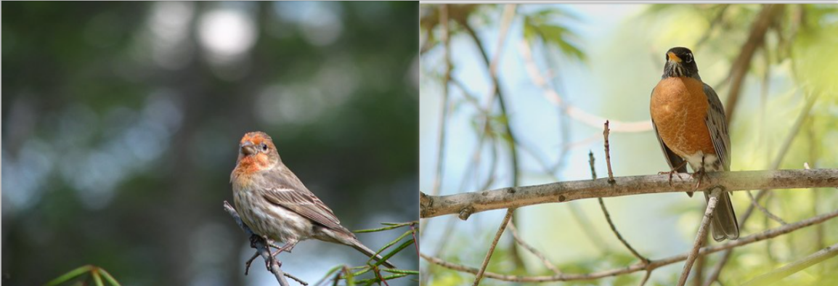

图 2‑2 鸟的两个子类：家朱雀（左）和蓝鹞（右）

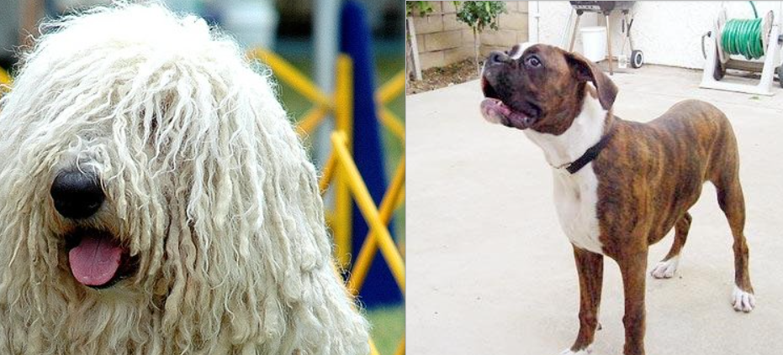

图 2‑3 狗的两个子类：匈牙利牧羊犬（左）和拳师狗（右）

* + - 1. 网络模型

我们使用ResNet50作为基础网络模型。ResNet50是一种经典的卷积神经网络，具有50层深度，能够有效地提取图像的特征表示。为了保证实验的可重复性，我们使用了ResNet50的ImageNet大规模数据集的预训练权重。

* + - 1. 硬件平台

所有的实验均在云计算平台上进行。该平台配备了以下硬件资源：GPU RTX 4090 (25.2 GB 显存), CPU 16核 AMD EPYC 9354, 内存 60.1 GB, 硬盘 751.6 GB。这样的硬件配置能够保证实验的顺利进行，并有效地缩短模型训练和测试的时间。

* + - 1. 软件环境

实验的软件环境配置如下：Python v3.11.8, PyTorch v2.2.2

### 验证指标

为了验证我们提出的区分子类的新指标权重和贡献分数在区分子类任务上的能力，我们设计了两个指标：相似度指标和聚类指标来完成实验。

* + - 1. 相似度指标

类内相似度旨在衡量同一类别内部样本之间的相似程度。其计算方式是通过评估同一子类C中所有样本之间的余弦相似度，并取其平均值。假设同一子类C中有样本 $a_{i}$ 和 $a_{j}$（i≠j），余弦相似度的定义可以表示为：

$\begin{aligned}Cosine Similarity\left(a_{i},a_{j}\right)=\frac{a_{i}∙a_{j}}{\left\|a_{i}\right\|\left\|a_{j}\right\| }\end{aligned}$ $\text{(2-}\text{6}\text{)}$

式中： $a_{i}$ 和 $a_{j}$ 为由某一子类图片经过神经网络处理后得到的GAP，weight和贡献分数

与之相对，类间相似度则是衡量不同类别样本之间的相似度，集中不同子类 $C_{1}$ 和 $C_{2}$ 中样本 $a_{i}$ 和 $b_{j}$ 的相似性。其计算考虑了这些样本特征的差异程度，其定义如公式所示：

$\begin{aligned}Cosine Similarity\left(a_{i},b_{j}\right)=\frac{a_{i}∙b_{j}}{\left\|a_{i}\right\|\left\|b_{j}\right\| }\end{aligned}$ $\text{(2-}\text{7}\text{)}$

式中： $a_{i}$ 和 $b_{j}$ 为由两个子类图片经过神经网络处理后得到的GAP，weight和贡献分数

通过分析类内和类间相似度，我们能够更好地理解不同类别之间的差异和类别内部的相似性，并验证三种指标在区分子类方面的表现。这一分析不仅从理论上揭示了模型的判别能力，还为后续的模型优化和改进提供了重要参考依据。

* + - 1. K-Means聚类指标

为验证三种指标的未标注子类区分能力，采用了K-Means聚类算法[29]进行验证，如果基于我们提出的新指标得到的无监督聚类结果能够准确对于子类的原始类标，能么就说明我们提出的新指标对子类区分的能力更强。K-Means算法作为一种有效的无监督学习方法，旨在通过划分样本集为K个簇，以最小化每个簇内的样本间距离。这一过程包括以下几个关键步骤：初始化簇中心、分配样本至最近的簇、更新簇中心以及迭代上述步骤，直至收敛，最后得到样本的聚类结果。

在K-Means聚类算法中，数据预处理是聚类过程的重要环节[30]，其中包括特征的标准化和降维处理，以适应K-Means算法的输入要求。通过对不同类别的样本特征数据进行混合处理，提取出其对应的特征值，使得不同类别的样本能够统一进入聚类分析。此外，为了增强模型的判别能力，引入了特定的聚类指标，这些指标对比了不同特征下的聚类性能，验证了新提出的细粒度区分指标在提升聚类效果方面的优势。

最终，通过详细的聚类性能分析和结果可视化，本文展示了不同聚类指标下的样本分布情况，进一步验证了新指标在细粒度子类区分中的有效性。这不仅为未标注子类的聚类分析提供了依据，也为后续的实验研究奠定了坚实的基础。

在本节中，我们利用三个子类的样本（匈牙利牧羊犬、拳师狗和戈登雪达犬），每个子类各选取50张图片进行聚类分析。将这150张图片混合后，分别使用贡献分数、权重（weight）和全局平均池化（GAP）作为聚类指标进行分析。我们统计了每个聚类中样本的数量，并计算每个子类的IoU（交并比）值，以评估聚类效果。IoU（交并比）是用于衡量两个集合（在这里是聚类结果与实际类别的重叠程度）的相似性，定义为：

$\begin{aligned}IoU=\frac{Intersection\left(A,B\right)}{Union\left(A,B\right)}\end{aligned}$ $\text{(2-}\text{8}\text{)}$

式中：A表示被预测的聚类结果，B表示实际的类别标签。IoU值的范围在0到1之间，值越接近1表示聚类结果与实际标签的重叠程度越高，反之则越低。使用IoU作为聚类结果的参考指标，可以准确量化分类模型在细粒度识别任务中的表现，为模型优化提供依据。

### 实验结果

* + - 1. 相似度指标验证

在基于类内和类间相似度的基础上，我们对GAP、权重（weight）、及贡献分数三个指标的区分能力进行了分析，类别对应关系为家朱雀（a1），蓝鹞（a2），匈牙利牧羊犬（b1），拳师狗（b2）,其中b类即baseline类为水母，作为第三类参照，实验结果如表2-1和表2-2所示。

表2‑1 三种指标的类内相似度计算结果

|  |  |  |  |
| --- | --- | --- | --- |
| 类内相似度 | GAP | Weight | 贡献分数 |
| a1 | 0.4499 | 0.7401 | 0.6732 |
| a2 | 0.4573 | 0.7626 | 0.5534 |
| b1 | 0.4839 | 0.8526 | 0.7051 |
| b2 | 0.4714 | 0.6961 | 0.5446 |
| 平均值 | 0.4715 | 0.7628 | 0.6558 |

表2‑2 三种指标的类间相似度计算结果

|  |  |  |  |
| --- | --- | --- | --- |
| a1与a2 | 0.3561 | 0.2232 | 0.1513 |
| b1与b2 | 0.3175 | 0.0071 | 0.0252 |
| b1与b类 | 0.2049 | -0.0082 | -0.0010 |
| 平均值 | 0.2928 | 0.0740 | 0.0585 |

类内相似度分析表明，相似度值越接近1，表征类内图片特征的一致性越高。观察GAP计算结果，所有四个子类的相似度均未超过0.5，平均值仅为0.4715。相比之下，权重和贡献分数的平均值分别达到0.76和0.65。这说明，相较于权重和贡献分数，GAP指标下的类内相似度较低，对子类的判别能力相对较弱。

类间相似度的比较揭示了不同类别之间的区分能力。在类间相似度的计算中，相似度值越接近1，表示类间图片特征的相似性越高。如表所示，权重与贡献分数指标计算得到的类间相似度均低于GAP，且平均值分别仅为0.0740和0.0585，显著低于GAP指标的平均值0.2928。这表明，GAP指标在区分不同子类的特征时表现相对逊色。

综合类内和类间相似度的计算结果，可以认为，虽然GAP在整体上能够提供一定的特征感知能力，但在细化到子类的判别任务中，权重和贡献分数的表现更为突出。尤其需要指出的是，贡献分数在细粒度子类区分上仍有进一步优化的潜力，尽管其已结合了GAP与权重的优势。

总结而言，尽管GAP能够提供整体的特征感知，但在细分至子类判别任务时，权重和贡献分数显著优于传统GAP。权重和贡献分数不仅在类内相似度上表现出较高的数值，还在类间相似度上显示出更低的相似度，表明它们在区分未标注子类方面具有更强的能力。以上分析结果支持了继续采用并优化新指标的策略，并为后续实验提供了重要的参考依据。

* + - 1. 相似度结果可视化呈现

本节旨在通过可视化手段，深入分析不同子类之间的相似性及类内关联。我们选择贡献分数作为主要的可视化指标，并针对类内相似度计算结果，展示前二十对和后二十对样本的折线图（如图2-4和图2-5所示），分别对应匈牙利牧羊犬和拳师狗两个子类的相似度表现。

以类内相似度可视化结果为例，匈牙利牧羊犬子类的前二十对样本相似度值集中在0.98至0.99之间，高度接近1，表明该子类内样本间具有高度的特征相似性。与之类似，拳师狗子类的前二十对样本相似度值分布在0.95至0.97之间，同样接近1，且数值差异较小，说明贡献分数在计算该子类内高相似度样本时，结果具有良好的一致性。

观察后二十对样本的相似度，匈牙利牧羊犬的计算结果集中于-0.03至-0.01，而拳师狗的计算结果则落在-0.08至-0.04之间。这表明，这些低相似度样本的贡献分数均接近于0，反映出它们之间的特征差异相对较小。这一现象验证了贡献分数在区分低相似度样本方面的有效性，以及其计算结果的可靠性。

对于类间相似度的可视化结果（如图2-6所示），前二十对子类样本的相似度主要集中在0.10至0.14之间，除个别特殊样本对外，其余相似度值偏差较小。而后二十对样本的相似度则集中在-0.08至-0.04之间，整体类间相似度值接近0，这进一步验证了我们对类间样本相似度判别的预期，即这两个子类在特征表现上存在显著差异。

|  |  |
| --- | --- |
| (a)类内相似度前二十对 | (b)类内相似度后二十对 |

图 2‑4 匈牙利牧羊犬类内相似度可视化结果

|  |  |
| --- | --- |
| (a)类内相似度前二十对 | (b)类内相似度后二十对 |

图 2‑5 拳师狗类内相似度可视化结果

|  |  |
| --- | --- |
| (a)类间相似度前二十对 | (b)类间相似度后二十对 |

图 2‑6 类间相似度可视化结果

综上所述，本节通过对相似度结果的可视化，将复杂的相似度计算呈现得更加直观，帮助研究者深入理解细粒度识别模型在不同样本特征表现上的优劣。

* + - 1. 聚类性能指标验证

在进行聚类实验时，我们利用三个子类的样本（匈牙利牧羊犬、拳师狗和戈登雪达犬），每个子类各选取50张图片进行聚类分析。将这150张图片混合后，分别使用贡献分数、权重（weight）和全局平均池化（GAP）作为聚类指标进行聚类结果处理。我们统计了每个聚类结果中每一个簇中每一个子类样本的数量，并计算每个子类的IoU（交并比）值，以评估聚类效果。实验中选取三个子类样本的聚类混合后的聚类结果统计如表2-3，2-4和2-5所示。

表2‑3 贡献分数聚类结果

|  |  |  |  |  |  |
| --- | --- | --- | --- | --- | --- |
| 类别\分簇 | Cluster0 | Cluster1 | Cluster2 | 总计 | IoU |
| class0 | 0 | 0 | 50 | 50 | 0.77 |
| class1 | 40 | 0 | 10 | 50 | 0.80 |
| class2 | 0 | 45 | 5 | 50 | 0.90 |
| 总计 | 40 | 45 | 65 | 150 |  |

表2‑4 权重（weight）聚类结果

|  |  |  |  |  |  |
| --- | --- | --- | --- | --- | --- |
| 类别\分簇 | Cluster0 | Cluster1 | Cluster2 | 总计 | IoU |
| class0 | 6 | 0 | 44 | 50 | 0.88 |
| class1 | 10 | 40 | 0 | 50 | 0.80 |
| class2 | 50 | 0 | 0 | 50 | 0.76 |
| 总计 | 66 | 40 | 44 | 150 |  |

表2‑5 GAP指标聚类结果

|  |  |  |  |  |  |
| --- | --- | --- | --- | --- | --- |
| 类别\分簇 | Cluster0 | Cluster1 | Cluster2 | 总计 | IoU |
| class0 | 29 | 0 | 21 | 50 | 0.31 |
| class1 | 32 | 12 | 6 | 50 | 0.34 |
| class2 | 32 | 6 | 12 | 50 | 0.34 |
| 总计 | 93 | 18 | 39 | 150 |  |

从聚类结果中可以看出，使用贡献分数和权重作为聚类指标时，每一个子类的IoU值均在0.7到0.9之间，显示出聚类结果能够有效地区分原有的三个子类。然而，当使用GAP作为聚类指标进行分析时，各子类的IoU值仅在0.3到0.4之间，表明聚类结果未能准确区分原来的子类。这一结果表明，GAP在细粒度子类的判别能力上显著弱于贡献分数和权重，从而验证了后者在细粒度识别任务中的有效性和优势。

#### 聚类结果可视化呈现

本节将对基于贡献分数、权重（weight）和全局平均池化（GAP）作为聚类指标的结果进行二维平面可视化，可视化结果如图2-7、图2-8和图2-9所示。

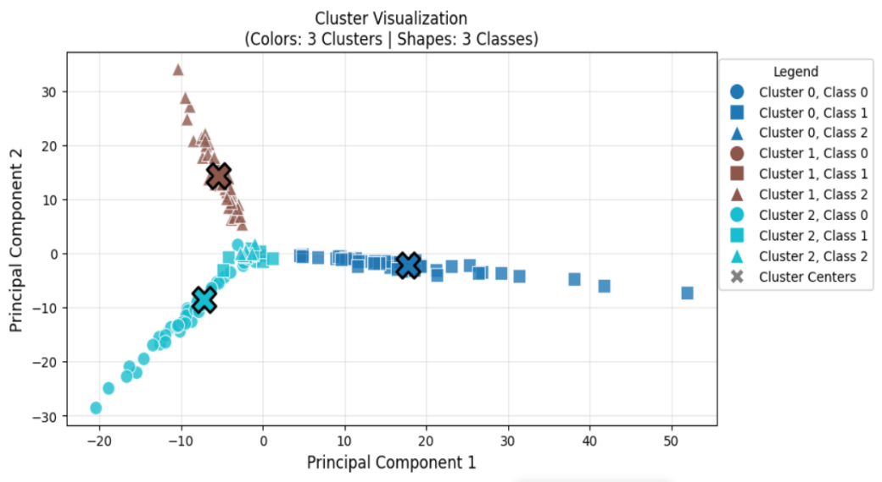

图 2‑7 贡献分数作为聚类指标二维可视化

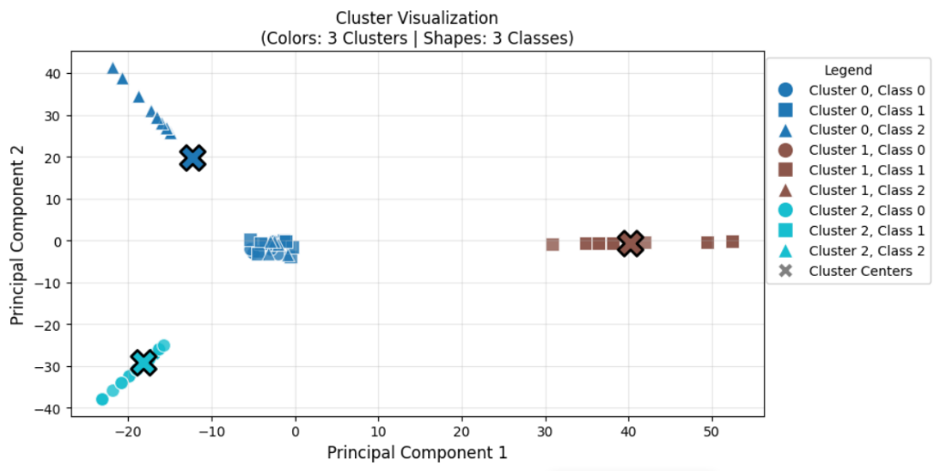

图 2‑8 权重（weight）作为聚类指标二维可视化

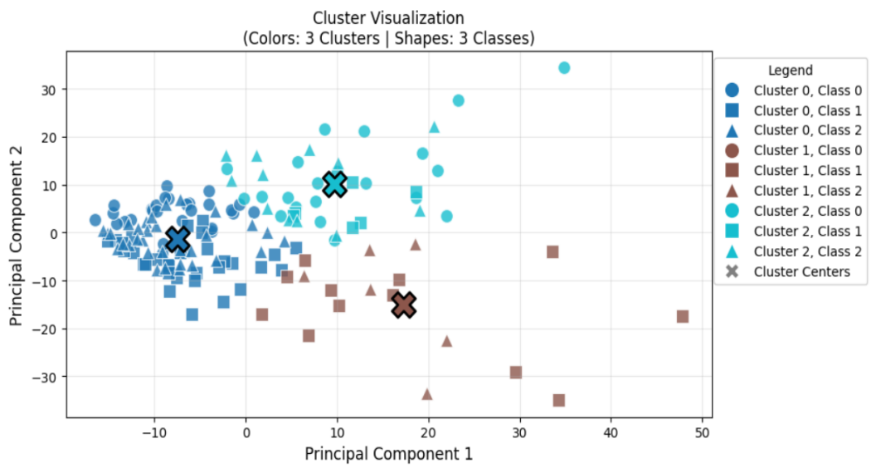

图 2‑9 GAP作为聚类指标二维可视化

在可视化图中，我们使用不同的颜色来标注不同的聚类（cluster），并用不同的形状标注不同的类别（class），形成九种类型的组合（例如：cluster0，class0）。同时，每个簇的中心（cluster center）将以叉号的形式标出。

从可视化结果可以观察到，使用贡献分数和权重作为聚类指标时，样本清晰地分为三个簇，并且每一簇中的样本绝大多数来自于同一种颜色，表明同一子类的样本被成功分类到相应的簇中。而在以GAP作为聚类指标的可视化图中，同一簇内大量的不同子类混杂在一起，显示出无法有效地区分子类的现象。这一结果进一步证实了GAP在细粒度子类的判别能力上显著低于贡献分数和权重两个指标，彰显了后者在细粒度识别任务中的优越性与有效性。

## 多模型下的新指标有效性验证

### 实验采用的基线网络模型与新模型

在本实验中，采用ResNet50作为基线网络模型[2]。ResNet50以其残差学习[9]的特性和较深的网络结构[5]，能够有效避免梯度消失问题，提升了模型在图像识别任务中的表现。为进一步提升细粒度子类的识别能力以及模型的可解释性，本实验将引入以下两种新的卷积神经网络模型[4]：VGG和EfficientNet[7]。

1）VGG

VGG是一个经典的卷积神经网络架构[13]，以其深度结构和简单的卷积核配置（主要使用3×3卷积）而著称。VGG模型的层数通常在16到19层之间，其特点在于通过堆叠多个卷积层来逐步提取特征，同时，通过增加网络的深度来提升模型的表现。其优越的特征提取能力使得VGG在多个图像分类任务中表现出色。

2）EfficientNet

EfficientNet是一种旨在在不同资源限制下优化网络性能的高效卷积神经网络架构。它采用了复合缩放的方法，根据网络的深度、宽度和分辨率来均衡效率与准确度。相较于传统的卷积网络，EfficientNet在各项计算效率上表现出色，且具有更少的参数量。其能够以更少的计算开销获得更高的分类准确率，因而在移动设备及边缘计算场景中显示出良好的应用前景。其中EfficientNet-B0作为基础模型，具有较少的参数（仅5.3M），在ImageNet[14]上取得了77.1%的Top-1准确率。

通过结合ResNet50、VGG和EfficientNet这三种不同特性的网络模型，本实验旨在全面评估新提出的权重与贡献分数指标在不同架构下的应用效果。上述模型的引入不仅能够增加实验的多样性，还增强细粒度图像识别[15]的性能。

### 新指标在不同模型上的性能表现

在这一节中，我们通过使用多种模型来验证新指标在子类区分能力方面的有效性，重点关注其在不同模型之间的迁移能力。我们以三个不同指标计算的类内相似度作为评估标准，类别对应关系为家朱雀（a1），蓝鹞（a2），匈牙利牧羊犬（b1），拳师狗（b2），计算结果如表2-6和表2-7所示。

表2‑6 VGG-19模型的类内相似度计算结果

|  |  |  |  |
| --- | --- | --- | --- |
| 类内相似度 | GAP | Weight | 贡献分数 |
| a1 | 0.6820 | 0.8724 | 0.6920 |
| a2 | 0.6857 | 0.8491 | 0.6881 |
| b1 | 0.6975 | 0.8531 | 0.7569 |
| b2 | 0.6697 | 0.7609 | 0.5888 |
| 平均值 | 0.6837 | 0.8338 | 0.6814 |

表2‑7 EfficientNet-B0模型的类内相似度计算结果

|  |  |  |  |
| --- | --- | --- | --- |
| 类内相似度 | GAP | Weight | 贡献分数 |
| a1 | 0.5782 | 0.9482 | 0.6851 |
| a2 | 0.5954 | 0.9634 | 0.6827 |
| b1 | 0.4933 | 0.8553 | 0.5912 |
| b2 | 0.4823 | 0.8333 | 0.5071 |
| 平均值 | 0.5373 | 0.9005 | 0.6165 |

在2.3.3节中，使用ResNet50模型计算得到的三种指标的类内相似度平均值显示，GAP的平均值为0.47，而权重和贡献分数的平均值分别达到了0.76和0.65。这表明，相较于传统GAP指标，新指标在子类分类中具有更强的区分能力。

进一步分析表明（如表2-6和表2-7所示），VGG-19模型中，GAP计算得到的类内相似度平均值约为0.68，贡献分数的平均值也为0.68，而权重的平均值则高达0.83， 突显了权重在该模型中的优势。类似地，在EfficientNet-B0模型中，GAP和贡献分数的类内相似度平均值分别为0.53和0.61，而权重则显著提升至0.90，远高于前两者。

综合不同模型的类内相似度计算结果，可以明确看出，权重作为区分子类的指标，其性能显著优于GAP。虽然新指标贡献分数在某些模型中表现优异，但在另一些模型中与GAP的表现相近。这一现象表明，基于权重差异来识别子类关键通道的研究具有良好的可行性。通过以上结果可以推断，权重和贡献分数这两个新指标在细粒度识别的实际应用中展现出较好的应用潜力。

## 本章小结

本章围绕基于Grad-CAM的未标注子类区分指标展开了系统的研究与实验。首先，我们回顾了全局平均池化（GAP）指标及其在细粒度识别任务中的局限性。为了解决这一问题，创新性地提出了两种高维张量指标——“权重”和“贡献分数”，这些新指标能够更细致地描述神经网络对不同子类的激活特征。

随后，通过余弦相似度的计算，比较了GAP、权重和贡献分数在类内与类间相似度的表现。实验结果显示，权重和贡献分数在类内相似度和类间相似度的计算结果上明显优于GAP。这一结果强调了我们提出的指标在细粒度子类区分中的有效性，为后续的聚类分析打下了基础。

在聚类方法的验证部分，我们采用了K-Means聚类算法并进行了比较分析，最终将不同聚类指标下的结果进行了可视化呈现。可视化结果表明，权重和贡献分数能够更准确地将样本分类到正确的子类中，而以GAP为指标时则显现出子类混合的现象。

紧接着我们系统地验证了新提出的权重与贡献分数指标在多种卷积神经网络模型中的有效性，重点集中在三种指标对未标注子类的识别能力。通过使用VGG-19和EfficientNet-B0两种新模型，深入分析了这些新指标在类内相似度计算中的表现。

实验结果清晰地表明，权重指标在区分子类方面显著优于传统的GAP方法。虽然贡献分数在某些情况下表现与GAP相近，但权重指标的优越性已得到证实。更重要的是，新指标在不同模型架构中展现出良好的跨模型迁移能力，这充分说明了其在细粒度识别任务中具有广泛的适用性和潜力。这些发现不仅为我们在更复杂的无监督环境中有效应用新指标提供了坚实的理论基础，而且也为未来在细粒度识别领域开展更深入的研究奠定了重要的基石。

综上所述，本章通过理论分析与实验验证，揭示了新型指标在未标注子类区分任务中的显著优势，推动了深度学习在细粒度识别[8]中的应用潜力。这一研究不仅丰富了神经网络的可解释性理论体系，也为细粒度图像分析的发展提供了新的思路和方法。

# 子类区分的关键通道识别与可视化

## 关键通道识别方法

### 对比式Grad-CAM原理

对比式Grad-CAM（Contrastive Grad-CAM）是一种改进的Grad-CAM算法，旨在理解深度神经网络（DNN）对于细粒度分类任务的决策依据。通过计算一个子类相对两个子类的权重相对重要性，帮助研究人员揭示模型在区分相似类别时的实际表现。

为了明确为什么样本会被神经网络识别为子类A而不是子类B，Grad-CAM计算了样本被分类为子类A和被分类为子类B的梯度差异。具体而言，首先计算目标类别得分的梯度差异，具体公式如下：

$\begin{aligned}α_{k}^{A vs B}=\frac{1}{Z}\sum_{i}{\sum_{j}{\left(\frac{∂y^{A}}{∂A_{k}^{ij}}−\frac{∂y^{B}}{∂A_{k}^{ij}}\right)}}\end{aligned}$ (3-1)

式中， $y^{A}$ 和 $y^{B}$ 分别表示样本相对于子类A和子类B的预测得分，而 $A_{k}^{ij}$ 是第k个特征图的 $\left(i,j\right)$ 位置的像素。结合 $α_{k}^{A}$ 的计算公式，可将公式（3-1）简化为公式（3-2）：

$\begin{aligned}α_{k}^{A vs B}=\left(α_{k}^{A}−α_{k}^{B}\right)\end{aligned}$ (3-2)

此公式详细表达了特征图对于类别A相较于类别B的贡献大小。根据式（3-2）直观可得，如果 $α_{k}^{A vs B}$ 的绝对值大，则表明该特征图对类别A的贡献大于对类别B的贡献。如果绝对值小，则表示类别B的贡献更大。对比式Grad-CAM使得模型在面对细粒度识别任务时，能够更明确地揭示关键的卷积通道和特征区域[11]，这为后续的特征分析提供了有力的支持。

### 基于权重差异的通道重要性排序

根据3.1.1中提出的对比式Grad-CAM，我们利用新指标“权重”（weight）作为实验的参考指标，以探究高维张量中哪些具体通道对样本被分类为子类A而非子类B起到了决定性作用。具体操作如下：

首先，将样本输入神经网络，并分别以子类A和子类B作为预测类别，进行反向梯度计算以求得权重。在此基础上，根据对比式Grad-CAM计算权重的差值，并进行了张量的可视化，结果如图3-1所示。

在图3-1中，我们选取了同一子类的三个样本进行可视化。从结果中可以观察到，不同样本之间的权重差异分布是极为相似的，这验证了我们结果的可靠性。同时，大多数通道对于子类A和子类B的贡献是一致的（对比式Grad-CAM约为0），仅有少量通道显著大于零，这些通道就是用于区分子类A和子类B的关键通道。这意味着，尽管样本在外观上高度相似，但不同的子类特征显然主导了分类结果的决定。

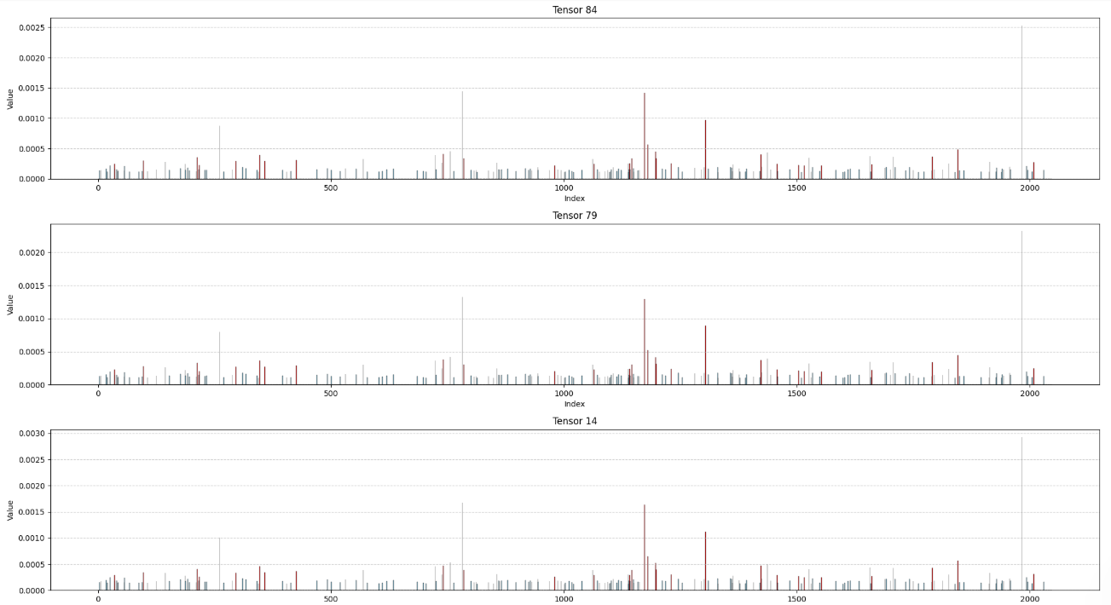

图 3‑1 根据对比式Grad-CAM得到的weight差异

接下来，我们的任务是对这些特征通道进行语义可视化，以进一步探索各卷积通道在子类判别中的贡献。这将为我们深入理解模型的判别机制提供宝贵的信息，使得细粒度识别中的关键特征能够得以透明呈现。

## 关键通道语义可视化

### 反卷积技术原理

反卷积技术（Deconvolution）[23]是一种用于将卷积神经网络中间特征图的激活映射回输入像素空间的有效方法[26]。这种技术能够帮助我们理解哪些输入模式引发了特定特征图的激活[28]，进而增强模型的可解释性。反卷积网络的流程如下：

1）输入图像处理：将输入图像送入卷积神经网络中，计算出各层的激活特征。

2）反向传播：为了解析特征图的激活，系统会将特定特征图的激活设置为其他激活为零。然后，将这些特征图作为输入传递给附加的反卷积层。

3）逐层重建：在反卷积过程中，通过逐层 unpool（反池化）、rectify（激活）和filter（过滤）操作来重建产生特定激活的输入图像。具体包括：

（a）反池化：由于在卷积层中，最大池化操作是非可逆的，反卷积网络通过记录每个池化区域内的最大值的位置来实现近似反向操作，将上层的重建结果放入相应的位置，从而保持刺激结构。

（b）激活函数：在反卷积过程中，通常应用ReLU激活函数以确保特征图的输出为正值，从而获得有效的特征重建。

（c）卷积操作：使用转置卷积操作（transposed convolution）来对特征图进行滤波，从而将激活信息投影回输入像素空间。

这样，通过反卷积网络，能够获得各种特征图的激活模式以及其背后的输入图像特征[27]。这种技术不仅突出表征了哪些部分对网络的最终决策最为重要，还为进一步优化和设计卷积神经网络模型提供了重要的指导。

反卷积技术的应用显著提升了对卷积神经网络内部工作原理的理解，使得研究者和开发者能够更深入地分析模型的层次结构与特征学习过程，推动深度学习模型在图像分类、物体检测等领域的更广泛应用。

### 关键通道的特征可视化

在这一部分，我们将对3.1.2中识别出来的关键特征通道进行深入的语义可视化[10]。我们会从每个相应特征图中选取最大激活值的神经元，并进行反卷积处理，具体步骤包括反池化、激活和转置卷积等操作。最终，我们将得到的特征图显示在源图像的对应位置，以直观地观察这些特征的区域[16]。

在选择具体子类进行可视化时，我们选取了匈牙利牧羊犬和戈登雪达犬两个子类，结果如图3-2和图3-3所示。从这些图中，我们可以观察到，神经网络在区分一个大类中具体子类时，特征选取往往集中于被判别子类的头部区域。这些区域可能包括鼻子、耳朵及其他显著的外貌特征。同时，有可能会由于分类错误问题从而导致关键通道的可视化位置出现错误。实验结果表明，网络相对关注于这些关键的细节，以便在高度相似的样本中做出有效区分。

|  |
| --- |
| (a)子类图片 |
| (b)语义可视化 |

图 3‑2 匈牙利牧羊犬子类通道语义可视化

|  |
| --- |
| (a)子类图片 |
| (b)语义可视化 |

图 3‑3 戈登雪达犬子类通道语义可视化

这种可视化效果不仅增强了我们对模型内部决策机制的理解，还为细粒度图像识别提供了新的思路和依据。通过分析可视化结果，我们能够更好地掌握哪些特征对未标注子类的判别至关重要，进而为后续的调优和模型改进提供指导。

## 本章小结

本章主要探讨了关键区分通道的识别与解释方法，通过对比式Grad-CAM以及反卷积技术，实现了对深度神经网络在细粒度识别任务中的可解释性增强。

首先，我们介绍了对比式Grad-CAM的原理，并基于权重差异对通道的重要性进行了排序，并将重要性高的通道进行可视化。这一过程揭示了哪些卷积特征对区分子类具有重要影响，帮助我们理解模型的内部决策机制。

接着，通过反卷积技术，我们实现了对关键特征通道的语义可视化。这一可视化使得特征图的激活与源图像对应的区域能够直观呈现，明确了模型在不同子类判别中的聚焦特征，能够能清晰地给出神经网络做出子类区分的决策依据。

最后，通过对可视化结果的分析，我们找到神经网络区分相似子类的依据，表明网络不仅依赖于整体特征，还关注于细节特征。总体而言，本章的研究有效验证了通道可视化技术在理解深度学习模型的决策基础中的应用价值。

# 总结与展望

## 全文总结

本论文围绕深度神经网络（DNN）在细粒度图像识别中对区分子类的识别能力展开研究，旨在提升模型的可解释性与准确性，并探讨其在弱监督环境中的应用潜力。

在绪论部分，介绍了研究的背景、目的和意义，强调了细粒度识别的重要性及现有方法的局限性，提出了通过提升神经网络对子类的区分能力来增强模型的可解释性与应用价值的研究动机，指出了神经网络可解释研究的必要性。

在基于Grad-CAM的子类区分指标研究部分，本文基于Grad-CAM方法，创新性地提出了权重和贡献分数两个高维张量指标，旨在解决传统全局平均池化（GAP）在细粒度子类区分上的不足。通过余弦相似度计算与K-Means聚类实验，系统比较了这三种指标的效果，结果表明新提出的指标在类别内和类别间相似度的表现显著优于GAP，增强了模型对细粒度差异的敏感度。同时为了评估新指标在多模型下的方法有效性，通过采用不同的卷积神经网络（如ResNet[12]、VGG和EfficientNet）对新指标进行验证。通过计算类内相似度与比较不同指标的效果，分析结果显示权重指标在VGG和EfficientNet模型中明显优于传统的GAP指标，而贡献分数仅在部分模型下优于GAP，验证了新指标在多模型架构下的广泛适用性与实用价值。

在关键区分通道的识别与解释部分，首先介绍了对比式Grad-CAM的方法，通过评估不同潜在子类的权重差异来识别关键卷积通道，揭示模型的决策依据。同时，运用反卷积技术对关键通道进行语义可视化，使模型的内部决策机制得到了更直观的呈现，为细粒度特征的自动发现提供了有效工具。

## 未来工作展望

尽管本研究取得了一定成果，但在子类区分的深入研究中仍存在一些问题和挑战。首先，权重和贡献分数的表现虽然优于传统GAP指标，但在某些特定场景下仍需优化，这提示我们要探索其在更复杂数据集和未标注环境中的适应性。

其次，如何将这些新指标推广到更广泛的应用场景也是未来研究的重要方向。例如，将权重差值和贡献分数与其他深度学习技术相结合。最后，增强模型对细粒度子类的判别能力需要更多的实验和更大规模的数据集支持。未来的研究可考虑集成更多的模型和改进训练策略，以推动在多种应用领域（如生物物种保护、安防监控等）中实现更高效的细粒度图像识别。

综上所述，未来的研究将继续探索新颖的深度学习模型和技术，致力于在未标注情况下提升细粒度分类的性能，同时推动其在实际应用中的广泛推广与落地。

# 致 谢

在本科学位论文的撰写过程中，我深感来自各方面的支持与帮助，这些都为我的研究工作提供了重要的指导和力量。在此，我想诚挚地表达我对所有支持与帮助我的人们的感谢。

首先，我要深深感谢我的指导教师邓辉琦教授，感谢您在整个研究过程中的耐心指导和悉心教诲。您不仅传授了我必要的专业知识，更激励我深入思考和探索未知领域，您的鼓励和支持使我在面对研究挑战时能够勇往直前。

其次，我要感谢电信学部的各位老师和同学们，感谢你们提出的宝贵意见和建议，使我的研究更加完善。与你们的交流和讨论为我提供了新的视角，也拓宽了我的研究思路。

此外，我还要对协助我的朋友们表示衷心的感谢，正是因为你们的支持，我才能够顺利地完成本科毕业论文撰写的各项工作。

最后，我要感谢我的家人，感谢你们一直以来的理解和支持，是你们给了我追求梦想的勇气和动力。我将继续努力，不辜负你们的期望。

再次感谢所有帮助和支持过我的人，你们的关怀与支持是我前行道路上不可或缺的力量。

# 参考文献

1. 罗建豪, 吴俊旭. 细粒度图像分类研究进展[J]. 计算机学报, 2017, 40(10): 2415-2427.
2. He K, Zhang X, Ren S, et al. Deep Residual Learning for Image Recognition[C]//Proceedings of the IEEE Conference on Computer Vision and Pattern Recognition, 2016: 770-778.
3. Selvaraju R R, Cogswell M, Das A, et al. Grad-CAM: Visual Explanations from Deep Networks via Gradient-Based Localization[J]. International Journal of Computer Vision, 2020, 128(2): 336-359.
4. Zhang N, Donahue J, Girshick R, et al. The Deeper, the Better: Towards More Accurate Aggregation Networks for Fine-Grained Recognition[J]. IEEE Transactions on Pattern Analysis and Machine Intelligence, 2021, 43(3): 753-768.
5. He K, Girshick R, Dollar P. Rethinking ImageNet Pre-training[C]//Proceedings of the IEEE/CVF Conference on Computer Vision and Pattern Recognition, 2019: 4913-4922.
6. Simonyan K, Zisserman A. Very Deep Convolutional Networks for Large-Scale Image Recognition[J]. International Journal of Computer Vision, 2017, 125(3): 249-265.
7. Szegedy C, Liu W, Jia Y, et al. Going Deeper with Convolutions[C]//Proceedings of the IEEE Conference on Computer Vision and Pattern Recognition, 2015: 1-9.
8. Tan L, Zhang R, Wen G. Fine-Grained Recognition with Deep Learning: A Review[J]. IEEE Transactions on Neural Networks and Learning Systems, 2021, 32(1): 3-17.
9. Xie S, Girshick R, Dollar P, et al. Aggregated Residual Transformations for Deep Neural Networks[C]//Proceedings of the IEEE/CVF Conference on Computer Vision and Pattern Recognition, 2017: 5986-5994.
10. Chen L C, Papandreou G, Kokkinos I, et al. DeepLab: Semantic Image Segmentation with Deep Convolutional Nets and Fully Connected CRFs[J]. IEEE Transactions on Pattern Analysis and Machine Intelligence, 2018, 40(4): 834-847.
11. Li X, Liu S, Liu J, et al. Towards More Discriminative Features for Fine-Grained Recognition[J]. IEEE Transactions on Neural Networks and Learning Systems, 2021, 32(4): 1454-1465.
12. He K, Zhang X, Ren S, et al. Identity Mappings in Deep Residual Networks[C]//Proceedings of the European Conference on Computer Vision, 2016: 630-645.
13. Huang G, Liu Z, Van Der Maaten L, et al. Densely Connected Convolutional Networks[C]//Proceedings of the IEEE Conference on Computer Vision and Pattern Recognition, 2017: 4700-4708.
14. Russakovsky O, Deng J, Su H, et al. ImageNet Large Scale Visual Recognition Challenge[J]. International Journal of Computer Vision, 2015, 115(3): 211-252.
15. He X, Zhang J, Ren S, et al. Deep Direct Reinforcement Learning for Fine-Grained Image Recognition[J]. IEEE Transactions on Image Processing, 2021, 30: 2875-2886.
16. Bello I, Zoph B, Vasudevan V, et al. Neural Architecture Search with Reinforcement Learning[C]//Proceedings of the International Conference on Learning Representations, 2017.
17. Krizhevsky A, Sutskever I, Hinton G E. Imagenet classification with deep convolutional neural networks[J]. Advances in neural information processing systems, 2012, 25.
18. Girshick R, Donahue J, Darrell T, et al. Rich feature hierarchies for accurate object detection and semantic segmentation[C]//Proceedings of the IEEE conference on computer vision and pattern recognition. 2014: 580-587.
19. Long J, Shelhamer E, Darrell T. Fully convolutional networks for semantic segmentation[C]//Proceedings of the IEEE conference on computer vision and pattern recognition. 2015: 3431-3440.
20. Vinyals O, Toshev A, Bengio S, et al. Show and tell: A neural image caption generator[C]//Proceedings of the IEEE conference on computer vision and pattern recognition. 2015: 3156-3164.
21. Antol S, Agrawal A, Lu J, et al. Vqa: Visual question answering[C]//Proceedings of the IEEE international conference on computer vision. 2015: 2425-2433.
22. Zhou B, Khosla A, Lapedriza A, et al. Learning deep features for discriminative localization[C]//Proceedings of the IEEE conference on computer vision and pattern recognition. 2016: 2921-2929.
23. Zeiler M D, Fergus R. Visualizing and understanding convolutional networks[C]//Computer Vision–ECCV 2014: 13th European Conference, Zurich, Switzerland, September 6-12, 2014, Proceedings, Part I 13. Springer International Publishing, 2014: 818-833.
24. Simonyan K, Vedaldi A, Zisserman A. Deep inside convolutional networks: Visualising image classification models and saliency maps[J]. arXiv preprint arXiv:1312.6034, 2013.
25. Deng J, Dong W, Socher R, et al. Imagenet: A large-scale hierarchical image database[C]//2009 IEEE conference on computer vision and pattern recognition. Ieee, 2009: 248-255.
26. Hinton G E, Srivastava N, Krizhevsky A, et al. Improving neural networks by preventing co-adaptation of feature detectors[J]. arXiv preprint arXiv:1207.0580, 2012.
27. Sohn K, Jung D Y, Lee H, et al. Efficient learning of sparse, distributed, convolutional feature representations for object recognition[C]//2011 International Conference on Computer Vision. IEEE, 2011: 2643-2650.
28. Donahue J, Jia Y, Vinyals O, et al. Decaf: A deep convolutional activation feature for generic visual recognition[C]//International conference on machine learning. PMLR, 2014: 647-655.
29. Zhang, H., Goodfellow, I., Sapiro, G., & Wallach, H. S. (2020). Attention-Based Adversarial Training for Fine-Grained Recognition. IEEE Transactions on Image Processing, 29, 2574-2586.
30. Tan, L., Zhang, R., & Wen, G. (2021). Fine-Grained Recognition with Deep Learning: A Review. IEEE Transactions on Neural Networks and Learning Systems, 32(1), 3-17.
31. Chattopadhay A, Sarkar A, Howlader P, et al. Grad-cam++: Generalized gradient-based visual explanations for deep convolutional networks[C]//2018 IEEE winter conference on applications of computer vision (WACV). IEEE, 2018: 839-847.
32. Wang H, Wang Z, Du M, et al. Score-CAM: Score-weighted visual explanations for convolutional neural networks[C]//Proceedings of the IEEE/CVF conference on computer vision and pattern recognition workshops. 2020: 24-25.
33. Ramaswamy H G. Ablation-cam: Visual explanations for deep convolutional network via gradient-free localization[C]//proceedings of the IEEE/CVF winter conference on applications of computer vision. 2020: 983-991.

# 附录A

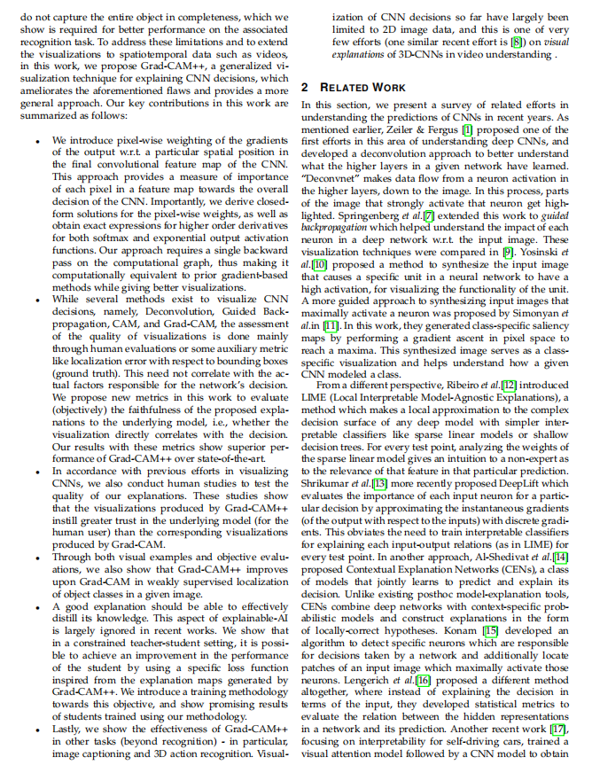

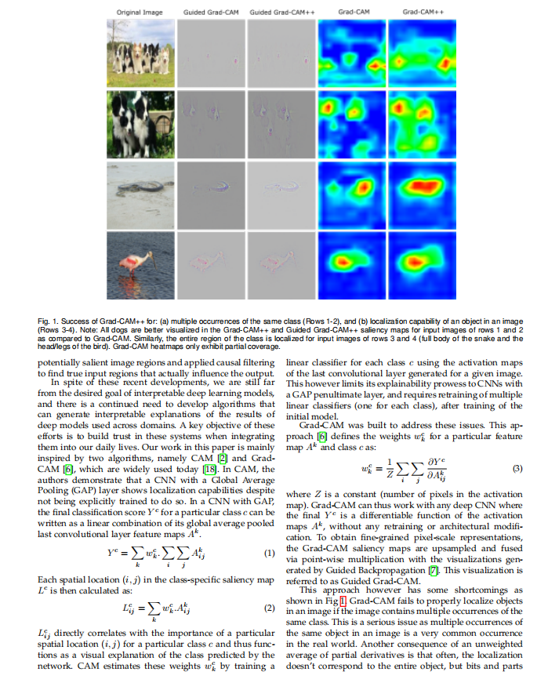

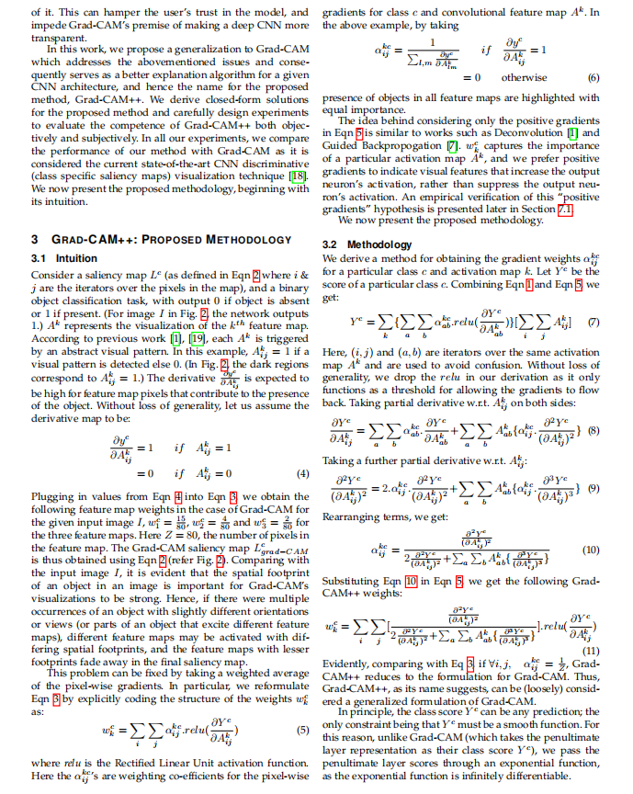

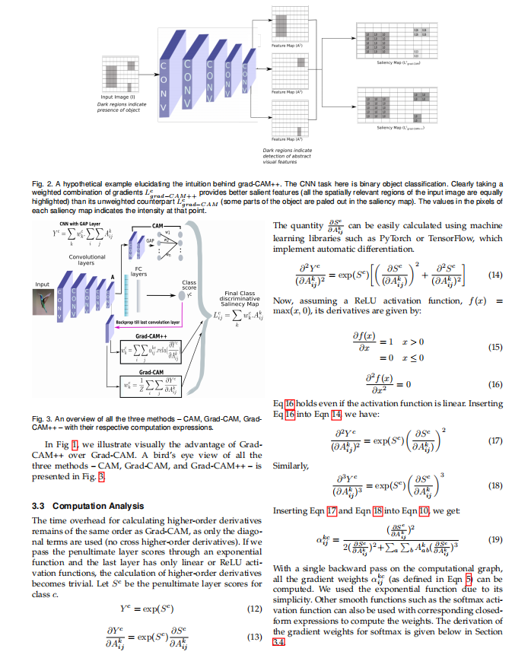

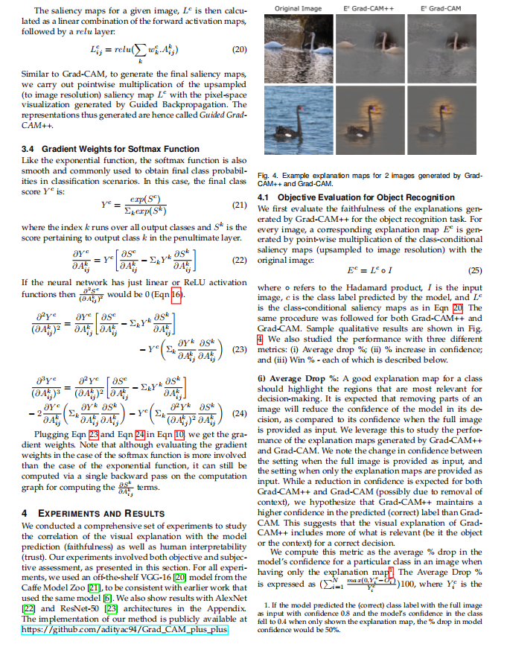

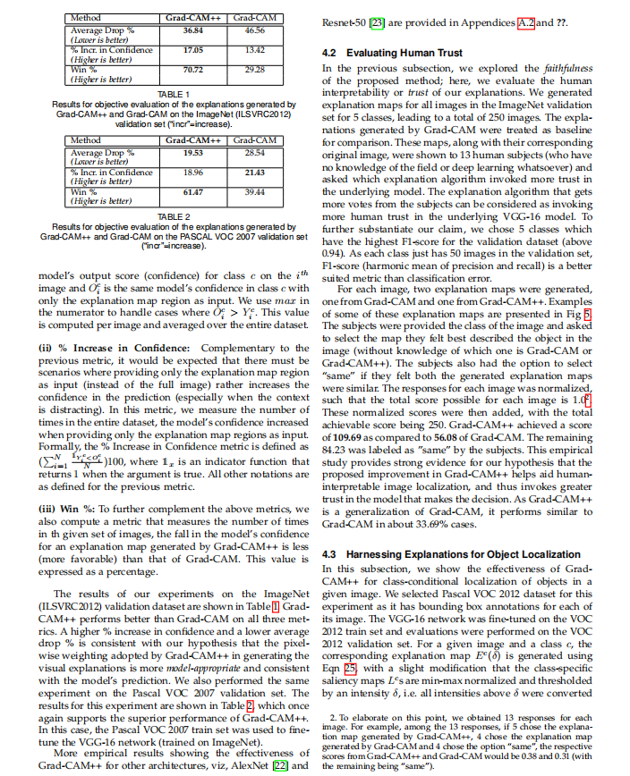

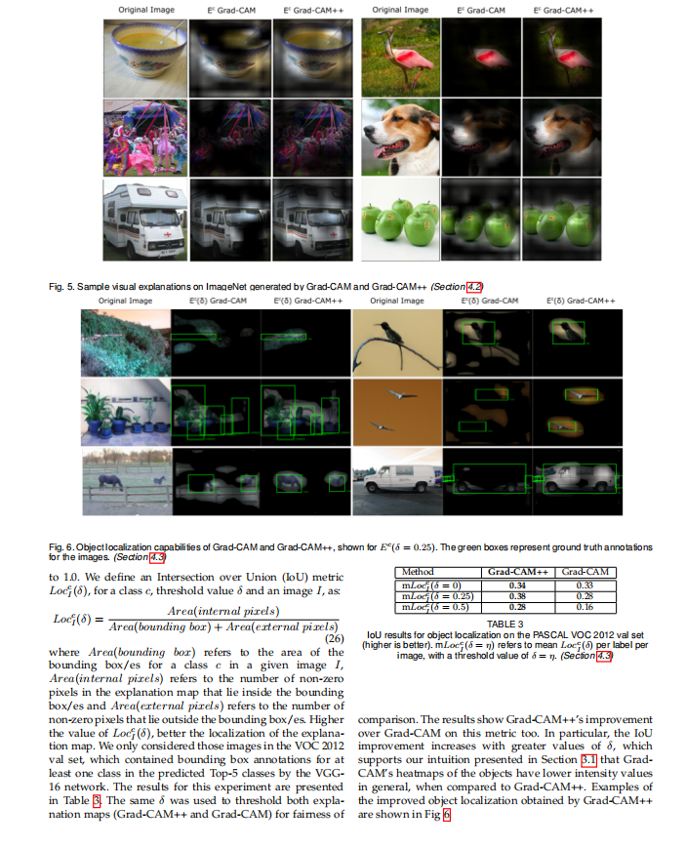

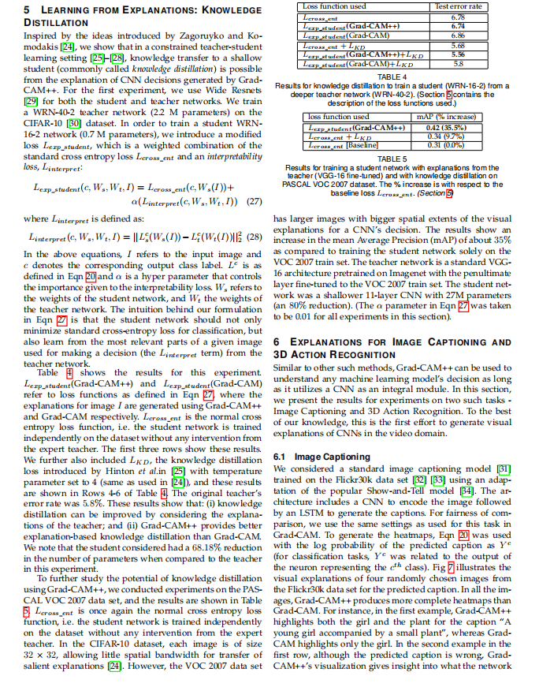

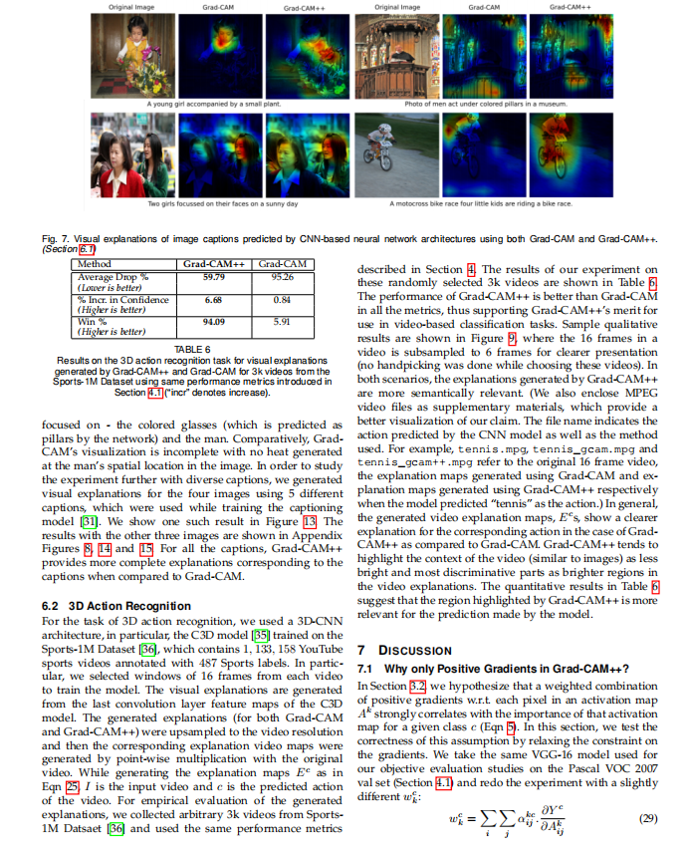

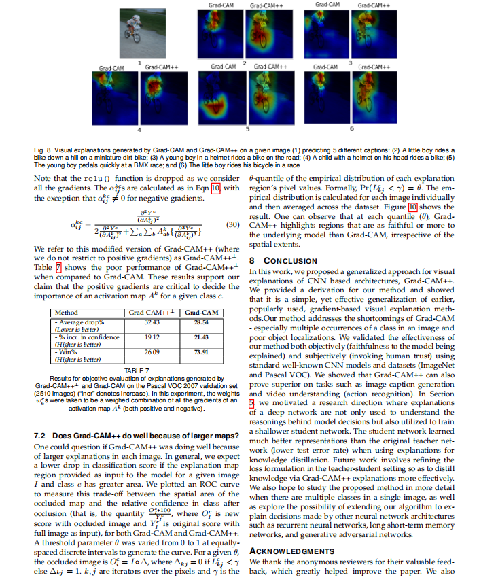

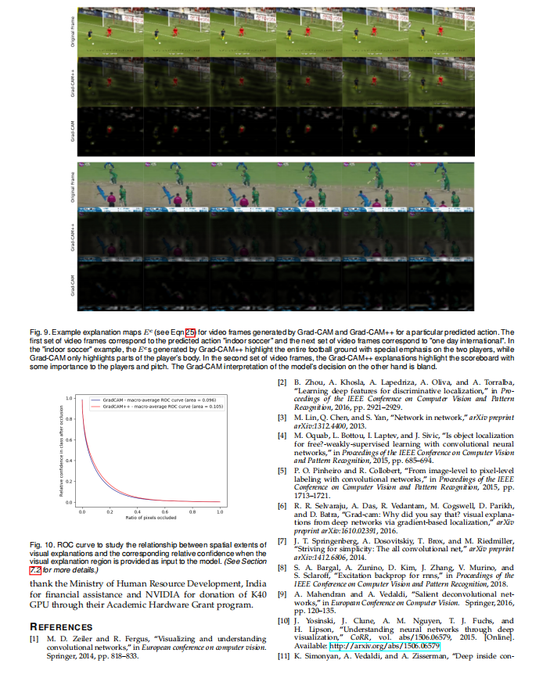

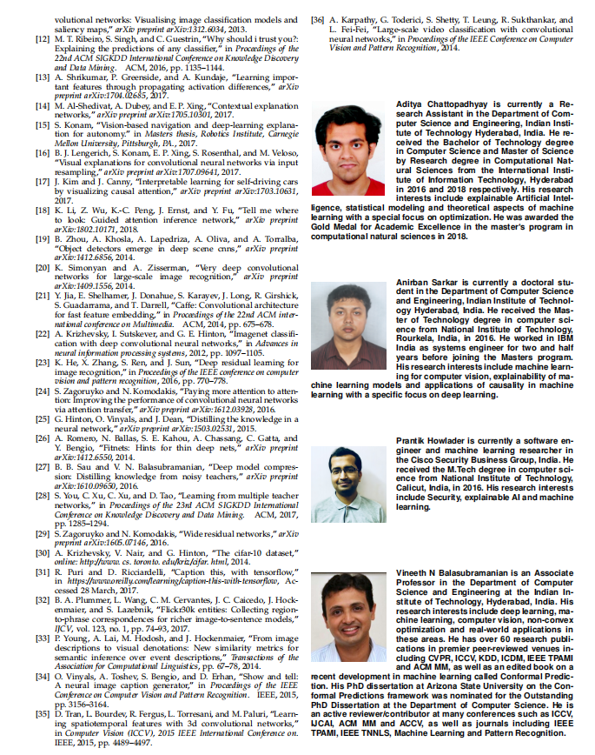

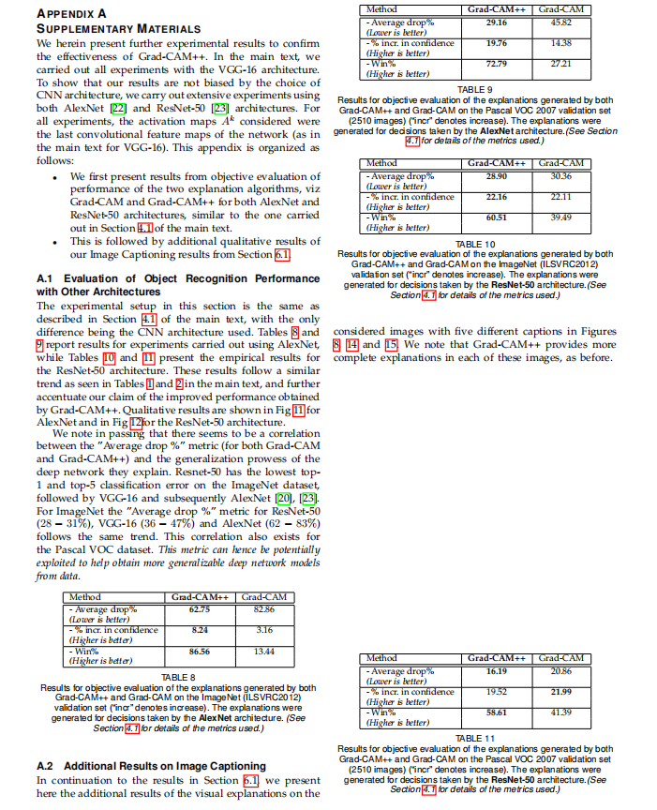

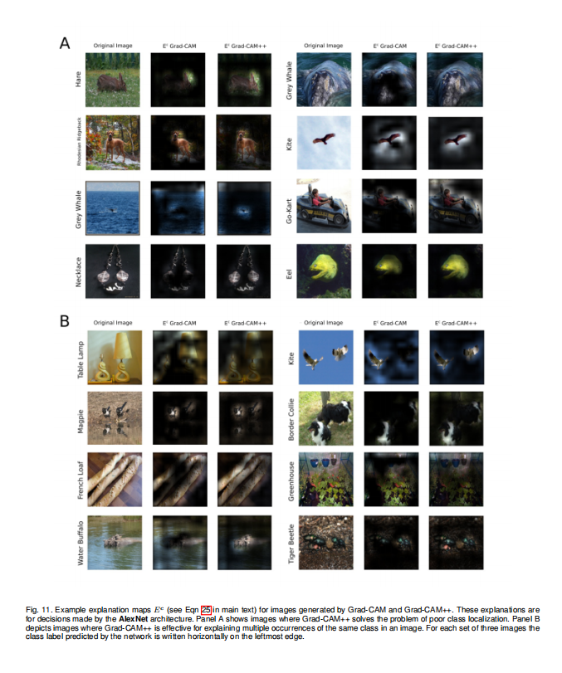

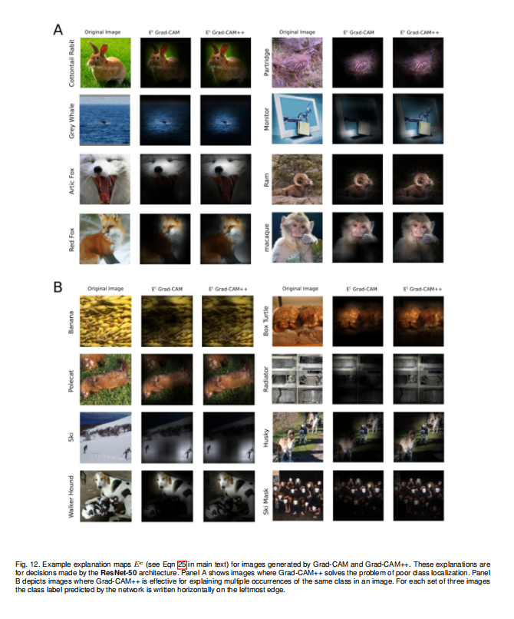

# 附录B

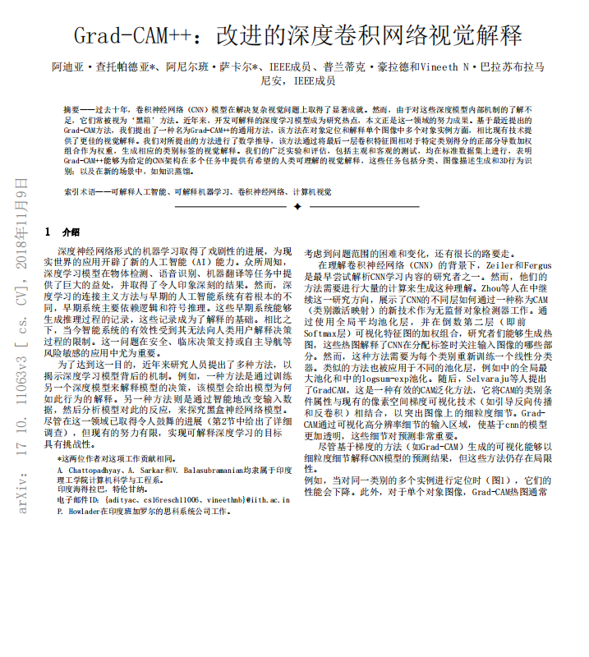

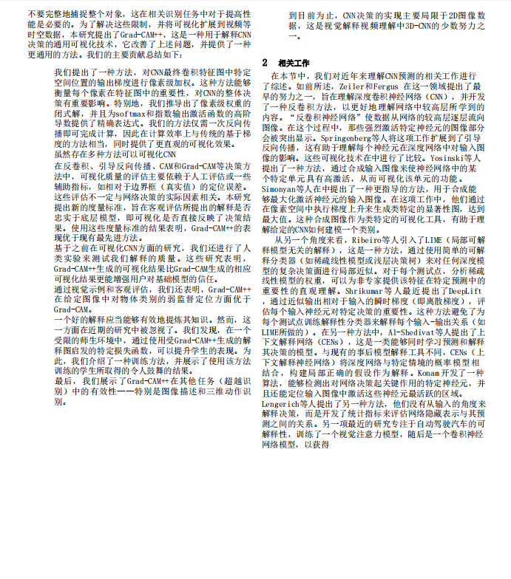

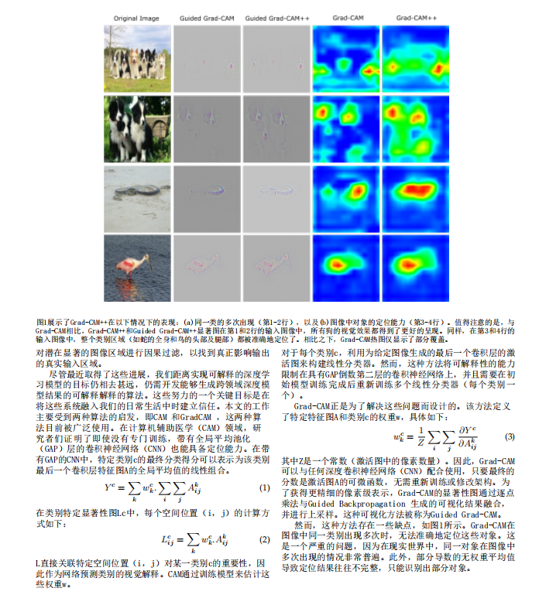

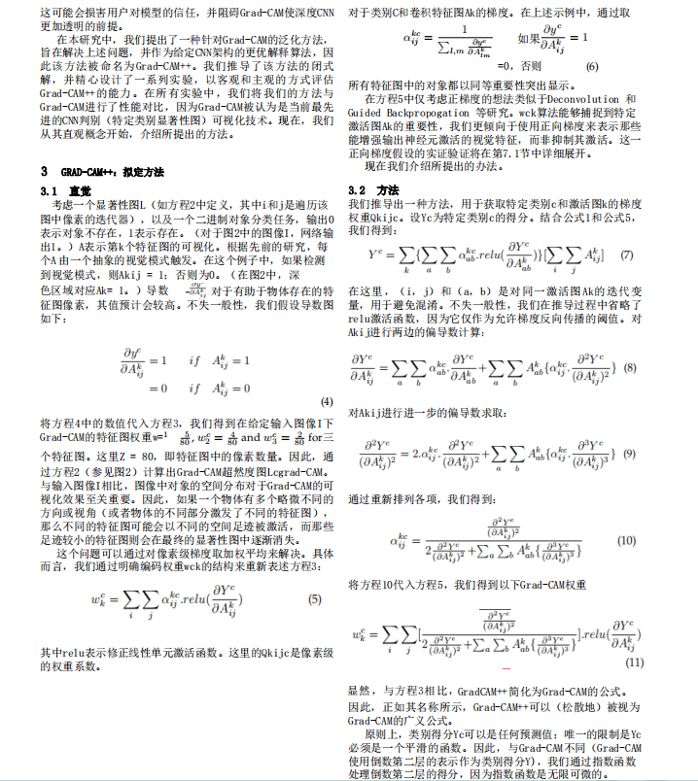

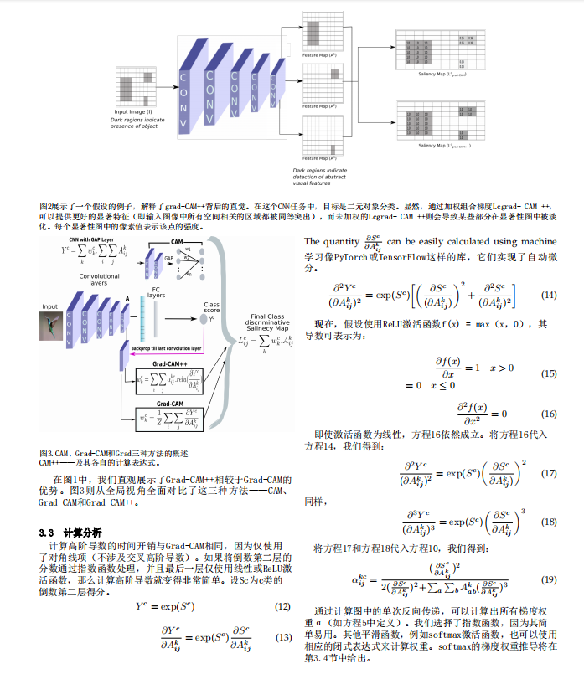

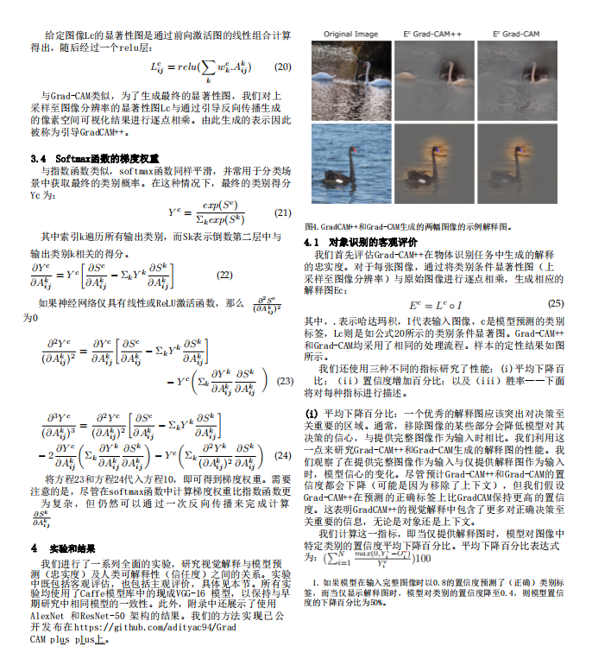

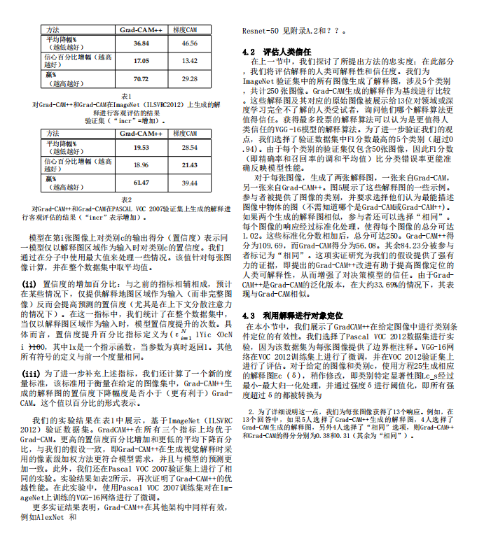

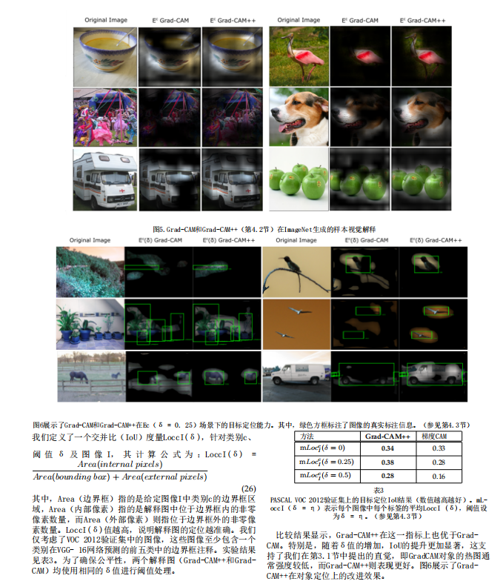

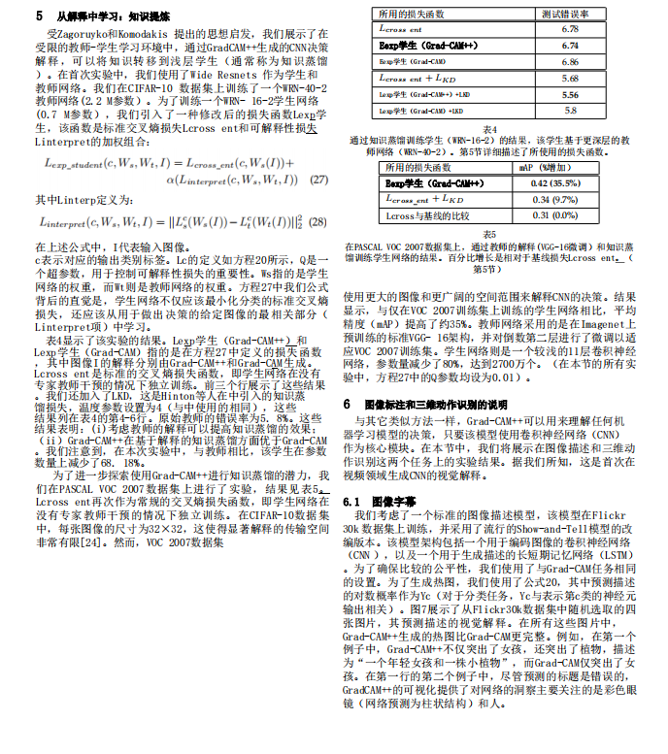

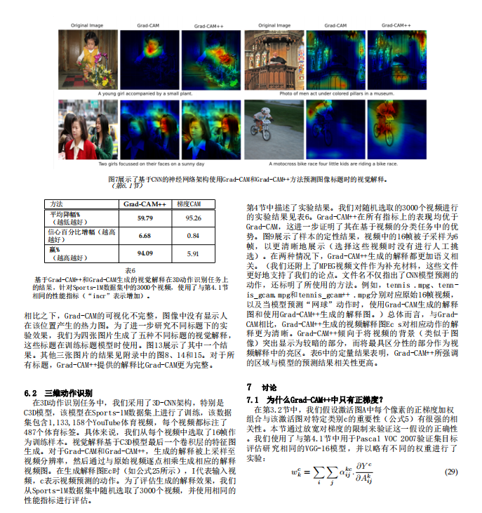

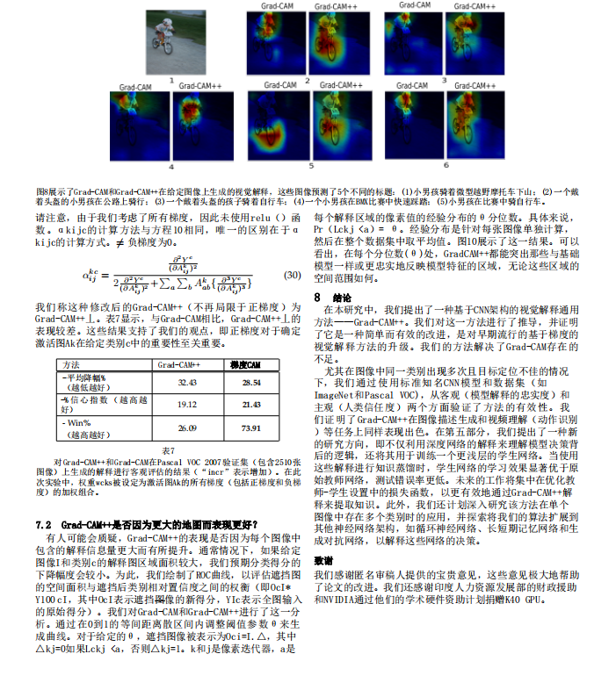

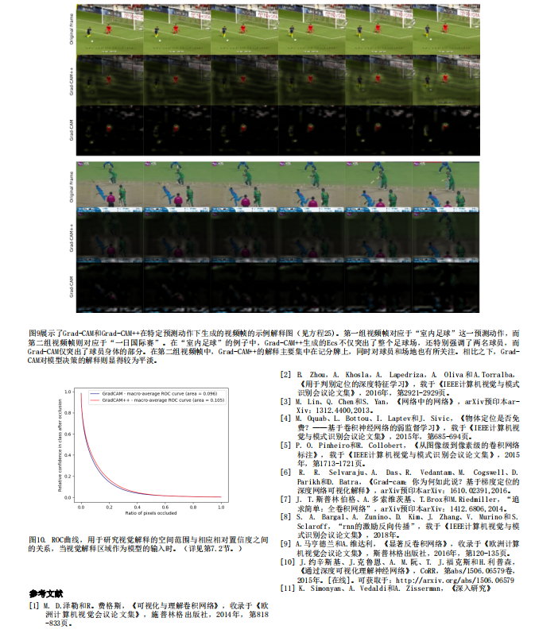

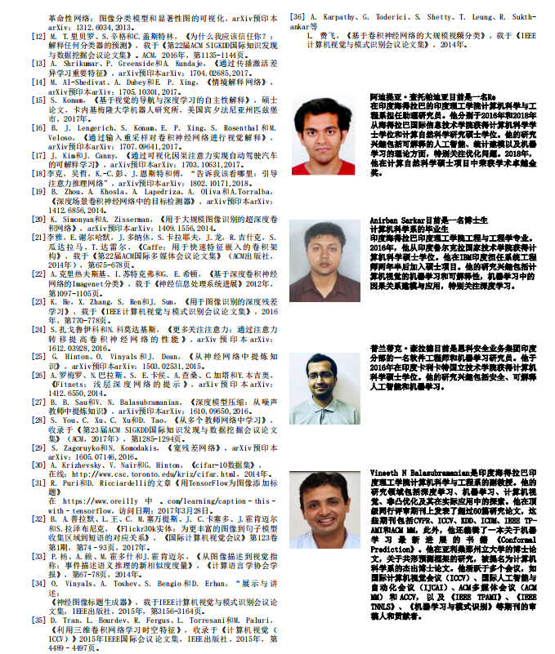

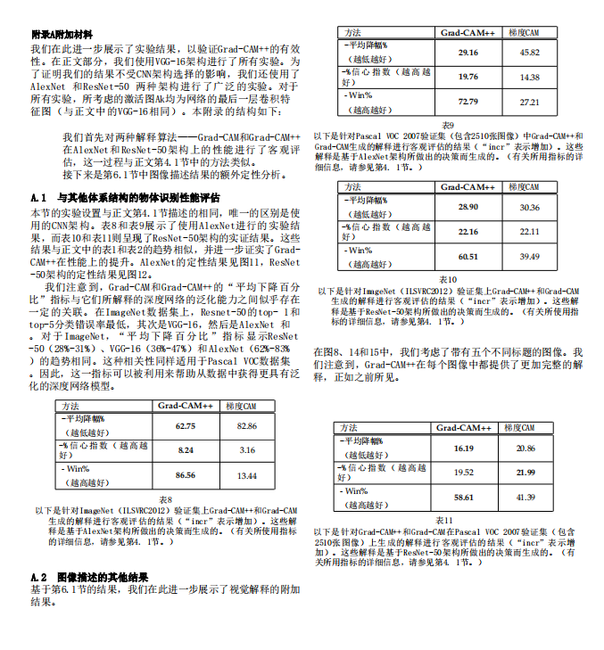

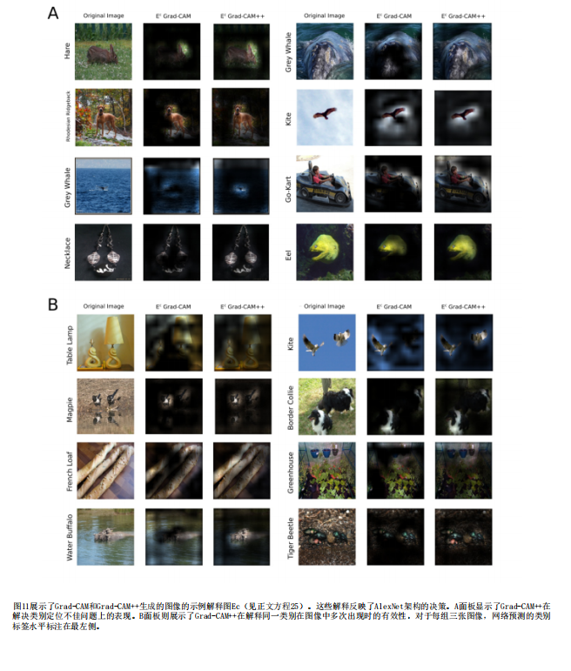

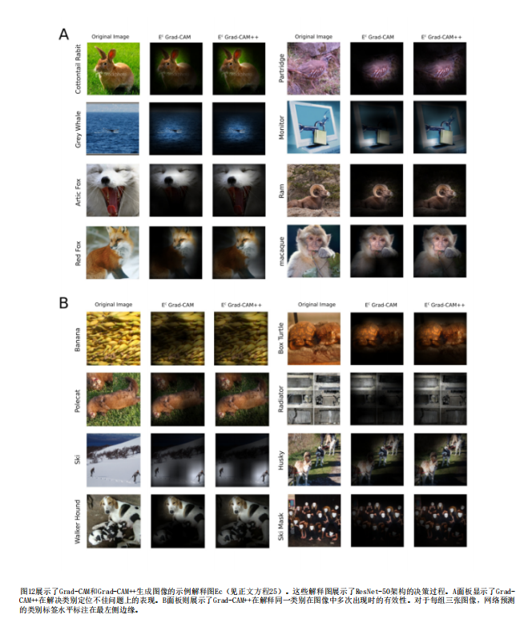

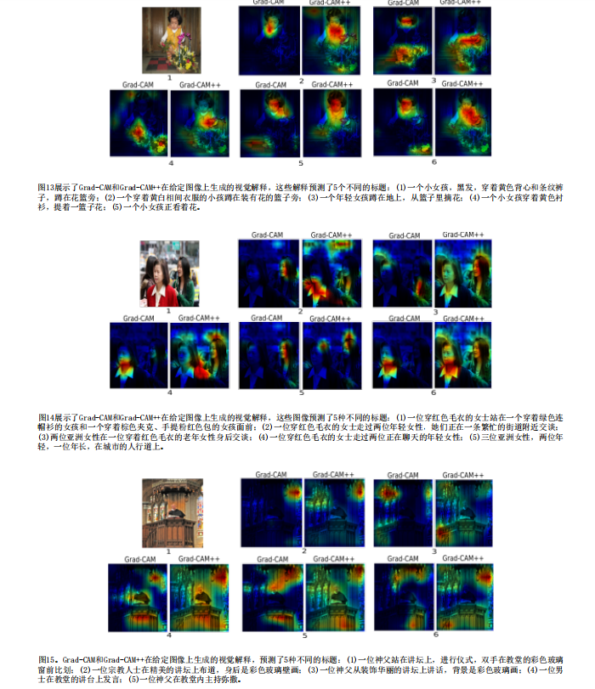

系 （专业） 0505计算机科学与技术

系 (专业) 主任 唐亚哲



批 准 日 期 2024年11月20日

**毕业设计(论文)任务书**

电子与信息学部 0505计算机科学与技术专业 计算机2102班 学生 张可

毕业设计(论文)课题 基于神经网络归因解释的未标注子类研究

毕业设计(论文)工作自 2024 年 10 月 8 日起至 2025 年 6 月 6 日止

课题的背景、意义及培养目标

由于标注成本的限制，图像数据集通常仅标注物体的主类别，而不涉及更细致的子类别。对图像进行更精细的标注是提升数据集质量、增强下游模型性能的关键环节。深度神经网络在分类过程中可能会学习到比主类别更细致的特征或决策逻辑，从而具备区分未标注子类别的潜在能力。因此，如何挖掘神经网络的决策逻辑解释在图像精细标注方向上的潜力，具有重要的探索价值。通过本次毕业设计，希望提高学生的文献阅读和动手能力，并提高其独立分析和探索问题的能力。

设计(论文)的原始数据与资料

1.可解释机器学习以及神经网络归因解释相关文献；2.图像聚类等相关文献；3.ImageNet等开源图像集

课题的主要任务

1.阅读相关文献，学习神经网络归因解释算法的原理、建模公式、实施步骤及细节；2.在ImageNet等图像数据集的多个样本上实现对经典神经网络的归因解释；3.观察同一主类别不同子类别中的样本在归因解释结果上的共性与差异；4.基于归因解释结果设计特征，对同一主类别上的样本进行聚类，从而挖掘图像子类别

课题的基本要求(工程设计类题应有技术经济分析要求)

1.完整实现神经网络的归因解释方法；2.对图像数据集的子类标注有初步探索结果；3.翻译指定英文论文，要求语句通顺、正确、完整；

完成任务后提交的书面材料要求(图纸规格、数量，论文字数，外文翻译字数等)

1.毕业论文1篇，正文字数不少于1.8万字，书写规范符合学校论文质量规范的要求；2.翻译英文论文一篇，中文译文字数不少于3000字;3.程序源代码及说明文档。

主要参考文献

[1]Zhang,Quan-shi,andSong-ChunZhu."Visualinterpretabilityfordeeplearning:asurvey."FrontiersofInformationTechnologyElectronicEngineering19.1(2018):27-39.[2]Selvaraju,RamprasaathR.,etal."Grad-cam:Visualexplanationsfromdeepnetworksviagradient-basedlocalization."ProceedingsoftheIEEEinternationalconferenceoncomputervision.2017.[3]Ren,Yazhou,etal."Deepclustering:Acomprehensivesurvey."IEEETransactionsonNeuralNetworksandLearningSystems(2024).

|  |  |  |  |
| --- | --- | --- | --- |
|  | 指导教师 | 邓辉琦 | |
|  | 接受设计(论文)任务日期 | | 2024年11月20日 |
| （注：由指导教师填写） |  | 学生签名 | 张可 |

**西 安 交 通 大 学**

**毕业设计(论文)考核评议书**

电子与信息学部 学院 0505计算机科学与技术 专业 计算机2102 班

指导教师对学生 张可 所完成的课题为 基于神经网络归因解释的未标注子类研究

的毕业设计(论文)进行的情况，完成的质量及评分的意见： 尽管神经网络在图像分类任务中已取得显著成果，但在细粒度子类识别（如不同犬种）方面仍存在性能瓶颈。针对这一问题，本文聚焦于神经网络区分细粒度子类的内部机制，旨在解释哪些特征通道在子类判别中起到了关键作用。具体而言，论文基于类激活图（Grad-CAM）解释算法，提出了两项用于衡量子类区分能力的新指标，并通过实验证明其在细粒度分类任务中相较于传统指标具有显著优势。此外，本文引入对比式 Grad-CAM 方法，有效识别出影响子类判别的关键卷积通道。需要指出的是，卷积通道的可视化手段尚有进一步提升空间。总体来看，论文结构清晰、论证严谨、图表表达规范，写作态度认真，符合工科学位论文的基本要求。

指导教师建议成绩： A-

指导教师 邓辉琦

2025年06月04日

**西 安 交 通 大 学**

**毕业设计(论文)评审意见书**

评审意见： 本文研究了卷积神经网络在细粒度子类识别任务中的应用，从模型内部表征出发，研究其区分细粒度子类的机制，着重分析在判别过程中发挥关键作用的特征通道。具体而言，本文基于类激活图（Grad-CAM）解释方法，提出两种衡量子类可分性的指标，并在实证研究中验证了其相较传统指标在细粒度任务中的优越性。与此同时，引入了对比式 Grad-CAM，用于精确定位在子类判别中具有重要影响的卷积通道。整体来看，论文结构完整、论述充分、图表清晰，写作规范，符合工科学位论文的质量标准。

评阅结论： 同意答辩 　评阅人建议成绩： A-

评阅人 聂世强 职称 助理教授

2025年06月04日

**毕业设计(论文)答辩结果**

电子与信息学部 **学院**

0505计算机科学与技术 **专业**

毕业设计(论文)答辩组对学生 张可 所完成的课题为 基于神经网络归因解释的未标注子类研究 的毕业设计(论文)经过答辩，其意见为 通过

并确定成绩为 88 分

|  |  |  |  |  |
| --- | --- | --- | --- | --- |
| 毕业设计(论文)答辩组负责人 | | | 253fae4f07314505ac6cbef8d2296955 | |
| 答辩组成员 | 张翀 |  | 邓辉琦 |
|  | 钱屹 |  | 张克旺 |
|  |  |  |  |
|  |  |  |  |

2025年06月04日